บินหรู เที่ยวมันส์ จอร์เจีย – บาทูมี 8 วัน 6 คืน
จอร์เจีย ดินแดนแห่งสองทวีป ชมความศักดิ์สิทธิ์บนเทือกเขาคอเคซัส
นั่ง 4WD สู่โบสถ์เกอร์เกตี้ แลนด์มาร์กชื่อดัง
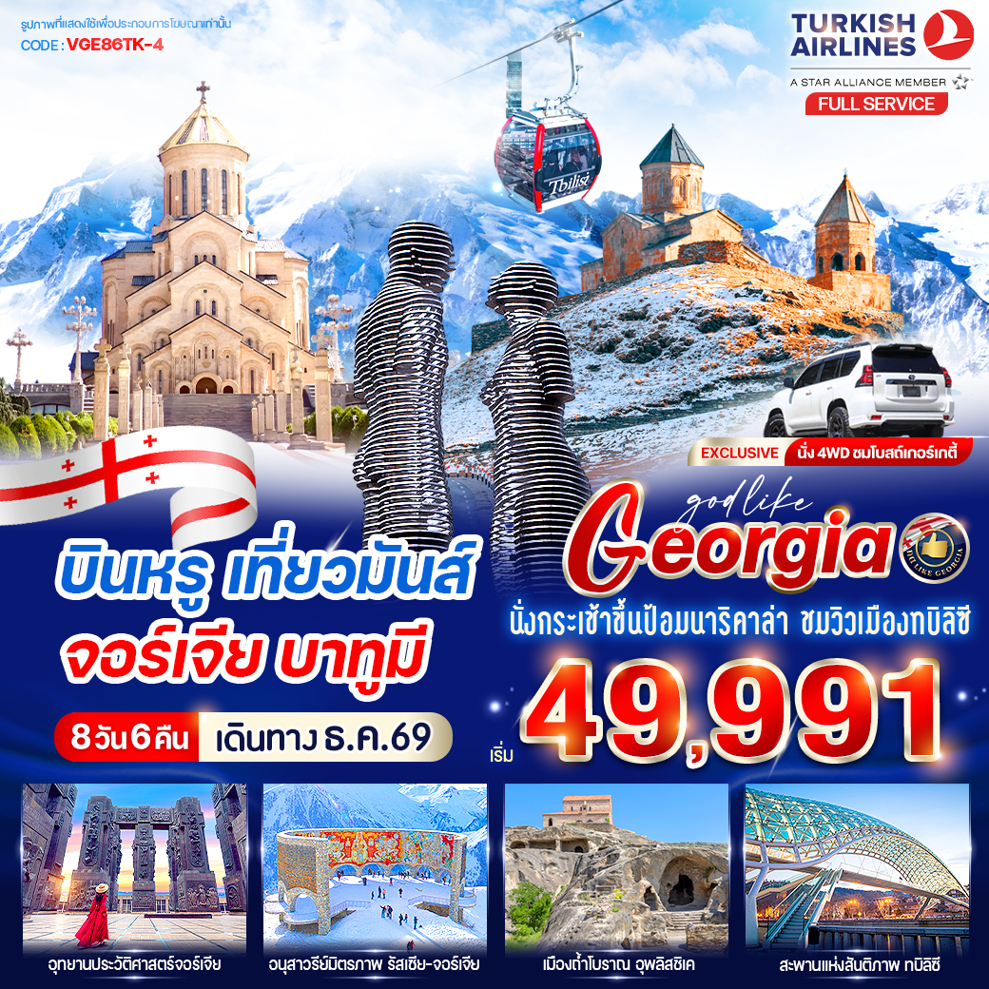

วันที่ | โปรแกรมทัวร์ | อาหาร |  |  | โรงแรม
วันที่ | โปรแกรมทัวร์ | เช้า | เที่ยง | เย็น | โรงแรม
1 | สนามบินสุวรรณภูมิ – สนามบินอิสตันบูล – สนามบินทบิลิซี - Bazari Orbeliani |  |  |  | โรงแรมมาตรฐานจอร์เจีย  4 ดาว หรือเทียบเท่า
2 | อนุสาวรีย์ประวัติศาสตร์จอร์เจีย – ป้อมอนานูรี - อ่างเก็บน้ำซินวาลี - เมืองกูดาอูรี - อนุสรณ์สถานรัสเซีย |  |  |  | โรงแรมมาตรฐานจอร์เจีย  4 ดาว หรือเทียบเท่า
3 | เมืองคาซเบกี้ - โบสถ์เกอร์เกตี้ – เมืองมิชเคห์ตา – วิหาร  จวารี – วิหารสเวติสโคเวลี - เมืองทบิลิซี |  |  |  | โรงแรมมาตรฐานจอร์เจีย  4 ดาว หรือเทียบเท่า
4 | สะพานแห่งสันติภาพ - นั่งกระเช้าชมเสน่ห์ของเมืองทบิลิซี – ป้อมนาริกาลา - อนุสาวรีย์พระแม่จอร์เจีย – โรงอาบน้ำโบราณอะบาโนตูบานี – โบสถ์ทรินิตี้ - โบสถ์เมเตห์คี – เดินเล่นถนนคนเดินชาเดอนี |  |  |  | โรงแรมมาตรฐานจอร์เจีย  4 ดาว หรือเทียบเท่า
5 | เมืองกอรี - พิพิธภัณฑ์ของท่านสตาลิน –เมืองถ้ำโบราณอุพลิสชิเค – เมืองคูไตซิ - ย่านเมืองเก่าคูไตซี |  |  |  | โรงแรมมาตรฐานจอร์เจีย  4 ดาว หรือเทียบเท่า
6 | มหาวิหารบากราติ – น้ำพุแห่งโคลซิส – เมืองบาทูมี - จัตุรัส Europe Square |  |  |  | โรงแรมมาตรฐานจอร์เจีย  4 ดาว หรือเทียบเท่า
7 | ทะเลดำ - *Option ล่องเรือชมความสวยงามของทะเลดำ ณ อ่าวเมืองบาทู – ถ่ายรูปประติมากรรม ALI & NINO - ถ่ายรูป Alphabet Tower – Metro City Mall -  สนามบินบาทูมี - สนามบินอิสตันบูล
8 | สนามบินสุวรรณภูมิ
** รายการทัวร์ข้างต้นอาจมีการสลับปรับเปลี่ยนได้ตามความเหมาะสม ขึ้นอยู่กับสถานการณ์หน้างาน **
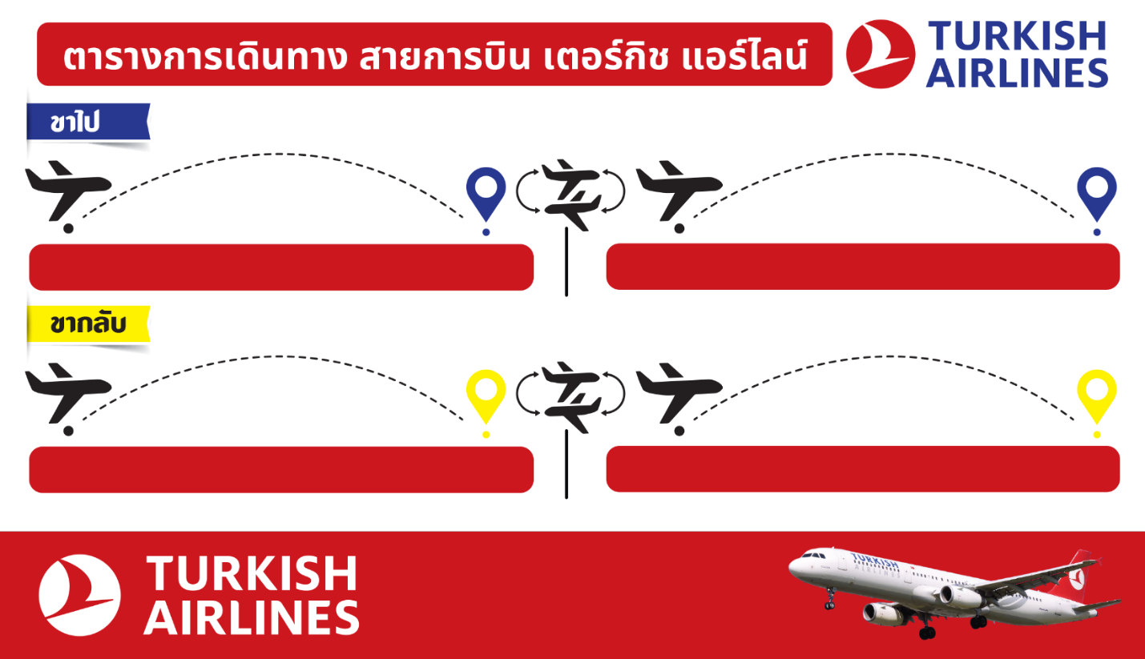
TK59 BKK-IST 05.55 – 12.35

TK393 BUS-IST 17.35 – 18.45
TK64 IST-BKK 19.45 – 08.40 +1
TK382 IST-TBS 13.35 – 17.00
อัตราค่าบริการ
กำหนดวันเดินทาง | ราคาโปรโมชั่นพิเศษ
กำหนดวันเดินทาง | ราคาทัวร์  ผู้ใหญ่ / เด็ก | ราคาจอยแลนด์  (ไม่รวมตั๋วเครื่องบิน) | พักเดี่ยว  (เพิ่ม)
05 – 12 ธันวาคม 2569  วันพ่อแห่งชาติ+วันรัฐธรรมนูญ | 49,991 | 31,991 | 13,900
25 ธันวาคม 2569 – 1 มกราคม 2570  วันสิ้นปี+วันปีใหม่ | 56,991 | 38,991 | 14,900
เด็กทารก Infant ราคาท่านละ 19,900 บาท (ทารกต้องมีอายุไม่เกิน 2 ปีบริบูรณ์ ณ วันเดินทางกลับ)
**เด็กทารก ไม่มีที่นั่งบนเครื่องบิน ไม่มีน้ำหนักกระเป๋า ไม่มีเตียง**
**จอยแลนด์ (ไม่รวมตั๋วเครื่องบิน ไป-กลับ) หากลูกค้าต้องการจอยแลนด์ กรุณาสอบถามสถานะกรุ๊ปก่อนทำการจอง**
*ค่าบริการข้างต้นเฉพาะนักท่องเที่ยวถือพาสปอร์ตไทยเท่านั้น กรณีถือพาสปอร์ตต่างชาติชำระเพิ่ม 3,000 บาท
ค่าทัวร์ไม่รวมค่าจ้างคนขับรถท้องถิ่น ท่านละ 3,500 บาท *ชำระที่สนามบินก่อนออกเดินทาง*
ค่าทิปหัวหน้าทัวร์ (ตามมาตรฐานการให้ทิป วันละ 100 บาท/ท่าน/วัน) ทั้งนี้ขึ้นอยู่กับความพึงพอใจของลูกค้า
*หากลูกค้ายินยอมให้ทิปกับหัวหน้าทัวร์เเล้ว จะถือว่าเป็นการให้โดยสมัครใจ และไม่สามารถเรียกร้องขอคืนได้ภายหลัง*

วันที่ 1 สนามบินสุวรรณภูมิ – สนามบินอิสตันบูล – สนามบินทบิลิซิ - Bazari Orbeliani (-/-/-)
02.30 น. คณะพร้อมกัน ณ สนามบินสุวรรณภูมิ อาคารผู้โดยสารขาออกระหว่างประเทศ ชั้น 4 เคาน์เตอร์สายการบิน
เตอร์กิชแอร์ไลน์ โดยมีเจ้าหน้าที่บริษัทฯ คอยต้อนรับและอำนวยความสะดวกด้านเอกสารการเดินทาง
***เที่ยวบินหรือเวลาอาจมีการเปลี่ยนแปลง ทั้งนี้ขึ้นอยู่กับสายการบินเป็นผู้กำหนด***
ขอสงวนสิทธิ์ในการเลือกที่นั่งบนเครื่องบิน เนื่องจากเป็นตั๋วกรุ๊ป การจัดที่นั่งจะเป็นระบบ RANDOM
ที่นั่งอาจจะไม่ได้นั่งติดกัน ทางบริษัทไม่สามารถเข้าไปแทรกแซงได้ ซึ่งเป็นไปตามเงื่อนไขของสายการบิน

05.55 น. ออกเดินทางสู่ สนามบินอิสตันบูล (ประเทศตุรเคีย) โดยเที่ยวบินที่ TK59 (ใช้เวลาบินประมาณ 10 ชั่วโมง ) (บริการอาหารและเครื่องดื่มบนเครื่อง)
12.35 น. เดินทางถึง สนามบินอิสตันบูล (ประเทศตุรเคีย) (รอเวลาสำหรับเปลี่ยนเที่ยวบินประมาณ 1 ชั่วโมง )
13.55 น. ออกเดินทางสู่ สนามบินทบิลิซิ (ประเทศจอร์เจีย) โดยเที่ยวบินที่ TK382 (ใช้เวลาบินประมาณ 2 ชั่วโมง 20 นาที)
(บริการอาหารและเครื่องดื่มบนเครื่อง)
17.00 น. เดินทางถึง สนามบินทบิลิซิ (ประเทศจอร์เจีย) นำท่านผ่านพิธีการตรวจคนเข้าเมือง, ศุลกากรและรับสัมภาระ
เรียบร้อย (เวลาท้องถิ่นของประเทศจอร์เจียช้ากว่าประเทศไทยประมาณ 3 ชั่วโมง กรุณาปรับเวลาให้ตรงตาม
เวลาท้องถิ่นเพื่อความสะดวกในการนัดหมาย)
นำท่านอิสระ ที่ Bazari Orbeliani ศูนย์กลางอาหารและสถานที่พักผ่อนหย่อนใจแบบมัลติฟังก์ชั่น ใจกลางเมืองเก่า
ทบิลิซี ประเทศจอร์เจีย แหล่งรวมร้านอาหารและคาเฟ่
ให้ท่านเพลิดเพลินกับการเดินเล่นอย่างเต็มอิ่มจุใจ อิสระอาหารเย็นตามอัธยาศัย
ที่พัก โรงแรมมาตรฐานจอร์เจีย 4 ดาว หรือเทียบเท่า

วันที่ 2 อนุสาวรีย์ประวัติศาสตร์จอร์เจีย – ป้อมอนานูรี - อ่างเก็บน้ำซินวาลี - เมืองกูดาอูรี - อนุสรณ์สถานรัสเซีย – จอร์เจีย (B/L/D)
เช้า รับประทานอาหารเช้า ณ ห้องอาหารของโรงแรม

นำท่านชม อนุสาวรีย์ประวัติศาสตร์จอร์เจีย (The Chronicle of Georgia) หนึ่งในสัญลักษณ์ของเมืองทบิลิซี ออกแบบโดย Zurab Tsereteli สถาปนิกชื่อดังและจิตรกรประติมากร ชาวจอร์เจีย – รัสเซียสร้างขึ้นเมื่อปี ค.ศ. 1985 ถูกสร้างขึ้นเพื่อเฉลิมฉลอง 3,000 ปีแห่งอำนาจอธิปไตยของจอร์เจีย และ 2,000 ปีแห่งศาสนาคริสต์ในจอร์เจีย มีลักษณะเป็นแท่งหินสีดําขนาดใหญ่ แกะสลักเป็นรูปต่างๆที่สื่อถึงเรื่องราวในอดีตของประเทศจอร์เจีย ประกอบด้วยแท่งเสายักษ์ 16 ต้น แต่ละต้นสูงถึง 35 เมตร แต่ละต้นจะแกะสลักลวดลายต่างๆที่บอกเล่าเรื่องราวในประวัติศาสตร์ของจอร์เจีย โดยแบ่งออกเป็น 3 ส่วน ส่วนล่างสุดเป็นเรื่องราวในพระคัมภีร์ศาสนาคริสต์ ส่วนกลางเป็นเรื่องราวของข้าราชการชนชั้นสูง และชั้นบนสุดบอกเล่าถึงเหตุการณ์สำคัญของจอร์เจีย ท่านสามารถชมวิวเมืองจากมุมสูงได้จากสถานที่แห่งนี้

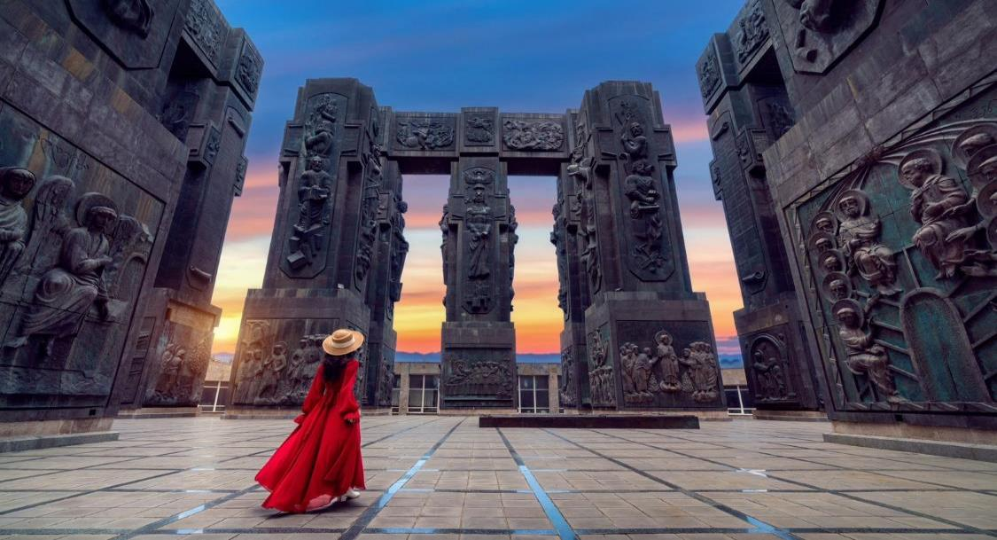

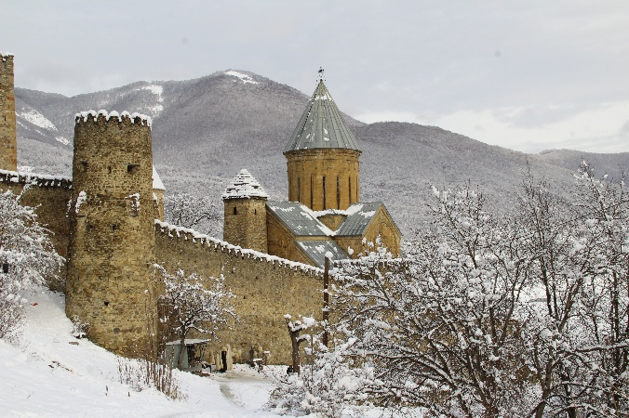
นำท่านแวะชม ป้อมอนานูรี (ANANURI FORTRESS) ป้อมปราการเก่าแก่ที่่มีกำแพงล้อมรอบ ตั้งอยู่ริมแม่น้ำอรักวี สร้างขึ้นในสมัยศตวรรษที่16-17 ภายในยังมีโบสถ์ 2 หลังสร้างอย่างงดงามและยังมีหอคอยทรงสี่เหลี่ยมสูงใหญ่ตั้ง ตระหง่านอยู่ ทำให้เห็นทัศนีย์ภาพทิวทัศน์อันสวยงามด้านล่างจากมุมสูงของป้อมปราการนี้

นำท่านชม อ่างเก็บน้ำซินวาลี (ZHINVALI RESERVOIR) และยังมีเขื่อนซึ่งเป็นสถานที่ที่สำคัญสำหรับนำน้ำที่เก็บไว้ส่งต่อไปยังเมืองหลวง พร้อมใช้ผลิตกระแสไฟฟ้า ที่ทำให้ชาวเมืองทบิลิซีมีน้ำไว้ดื่มใช้

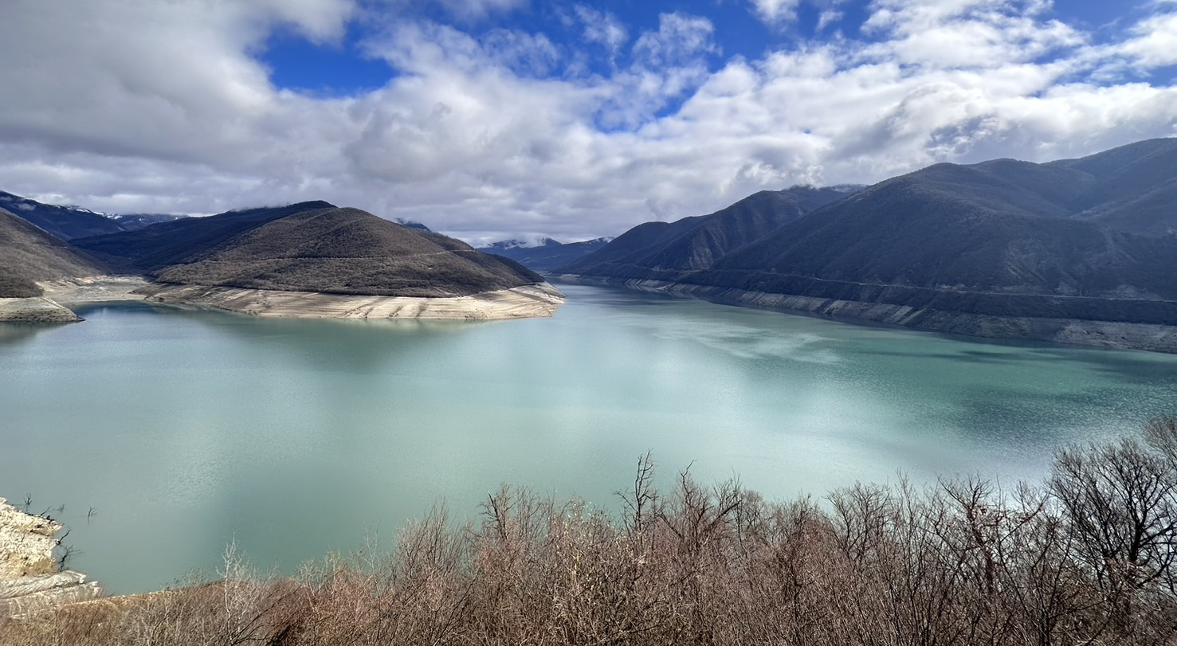

เที่ยง รับประทานอาหารกลางวัน ณ ภัตตาคาร
จากนั้น นำท่านเดินทางสู่ เมืองกูดาอูรี (GUDAURI) (ใช้เวลาเดินทางประมาณ 1.20 ชั่วโมง) ซึ่งเป็นเมืองสำหรับสกี
รีสอร์ทที่มีชื่อเสียงที่ตั้งอยู่บริเวณที่ราบเชิงเขาของเทือกเขาคอเคซัสใหญ่ที่มีความสูงจากระดับน้ำทะเลประมาณ 2,100 เมตร สถานที่แห่งนี้เป็นแหล่งที่พักผ่อนเล่นสกีของชาวจอร์เจียที่จะนิยมมาเล่นในเดือนธันวาคมจนถึงเดือนเมษายน ซึ่งเป็นช่วงที่สวยงามและมีหิมะปกคลุมอยู่ตลอดเวลา
นำท่านแวะชม อนุสรณ์สถานรัสเซีย – จอร์เจีย (RUSSIA – GEORGIA FRIENDSHIP MONUMENT) อนุสรณ์สถานหินโค้งขนาดใหญ่บนเนินเขา สร้างขึ้นในปี 1983 เพื่อเฉลิมฉลองครอบรอบ 200 ปี ของสนธิสัญญาจอร์จีเอฟสกี และความสัมพันธ์ระหว่างสหภาพโซเวียตและจอร์เจีย จุดชมวิวนี้ถือเป็นจุดชมวิวที่สวยที่สุดแห่งหนึ่งของจอร์เจีย
(ในกรณีที่สภาพอากาศไม่เหมาะสม หิมะตกหนัก หรือเกิดพายุหิมะ หากเกิดเหตุสุดวิสัยที่ไม่สามารถเดินทางได้ ทางบริษัทฯ ขอสงวนสิทธิ์ในการปรับโปรแกรมให้ท่านตามความเหมาะสม ทั้งนี้ขึ้นอยู่กับดุลยพินิจของมัคคุเทศก์ท้องถิ่น หรือหัวหน้าทัวร์ตัวแทนบริษัท ซึ่งทางบริษัทจะคำนึงถึงความปลอดภัยและผลประโยชน์ของผู้เดินทางเป็นสำคัญ)

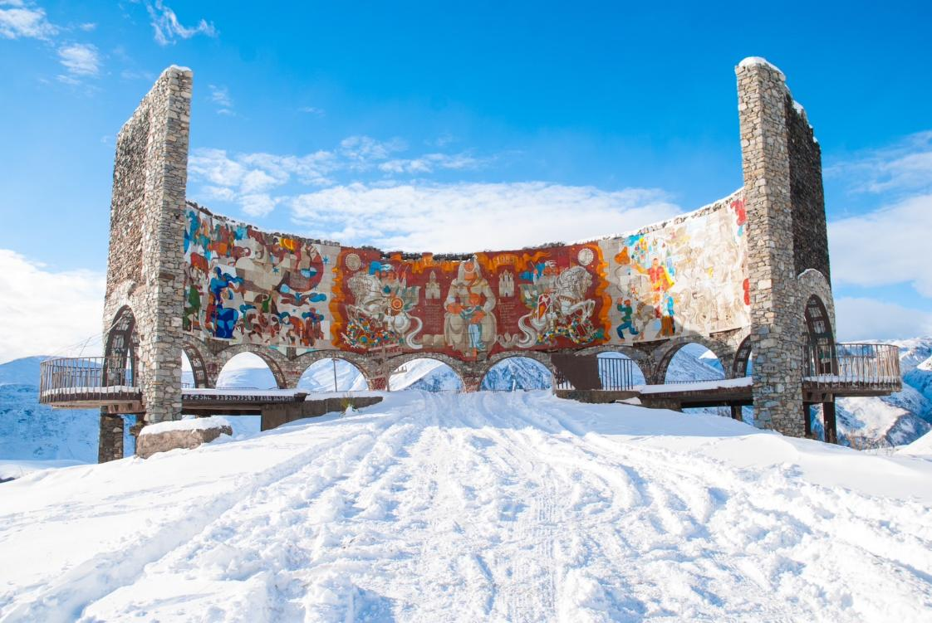

ค่ำ รับประทานอาหารค่ำ ณ ห้องอาหารโรงแรม
ที่พัก โรงแรมมาตรฐานจอร์เจีย 4 ดาว หรือเทียบเท่า

วันที่ 3 เมืองคาซเบกี้ - โบสถ์เกอร์เกตี้ – เมืองมิชเคห์ตา– วิหารจวารี – วิหารสเวติสโคเวลี – เมืองทบิลิซี (B/L/D)
เช้า รับประทานอาหารเช้า ณ ห้องอาหารของโรงแรม

นำท่านเดินทางสู่ เมืองคาซเบกี้ (KAZBEGI) (ใช้เวลาเดินทางประมาณ 1 ชั่วโมง) หรือปัจจุบันมีชื่อว่า เมืองสเตพานท์สมินด้า (STEPANTSMINDA) หลังจากนักบุญในนิกายออร์โธดอกซ์ชื่อ สเตฟาน ได้มาพำนักอาศัยและก่อสร้างสถานที่สำหรับจำศีลภาวนาขึ้นมา เมืองคาซเบกี้ เป็นเมืองเล็กๆที่ตั้งอยู่ตามริมฝั่งแม่น้ำเทอร์กี้ที่มีความยาวประมาณ 157 กม. และตั้งอยู่บนความสูงจากระดับน้ำทะเลประมาณ 1,740 เมตร ถือเป็นศูนย์กลางการท่องเที่ยวบนเทือกเขาคอเคซัส(CAUCASUS) ที่สำคัญของประเทศจอร์เจีย มีภูมิทัศน์ที่สวยงามโดยรอบ รวมทั้งเป็นจุดชมวิวของยอดเขาคาซเบกี้ ในฤดูร้อนจะมีอุณหภูมิที่อยู่ปานกลางมีความชื้นและแห้งแล้งที่ประมาณ 14.5 องศาเซลเซียส ในฤดูหนาวมีอากาศเย็นและยาวนาน มีอุณหภูมิที่ประมาณ -5 องศาฯ ในเดือนมกราคมซึ่งเป็นเดือนที่หนาวเย็นที่สุด
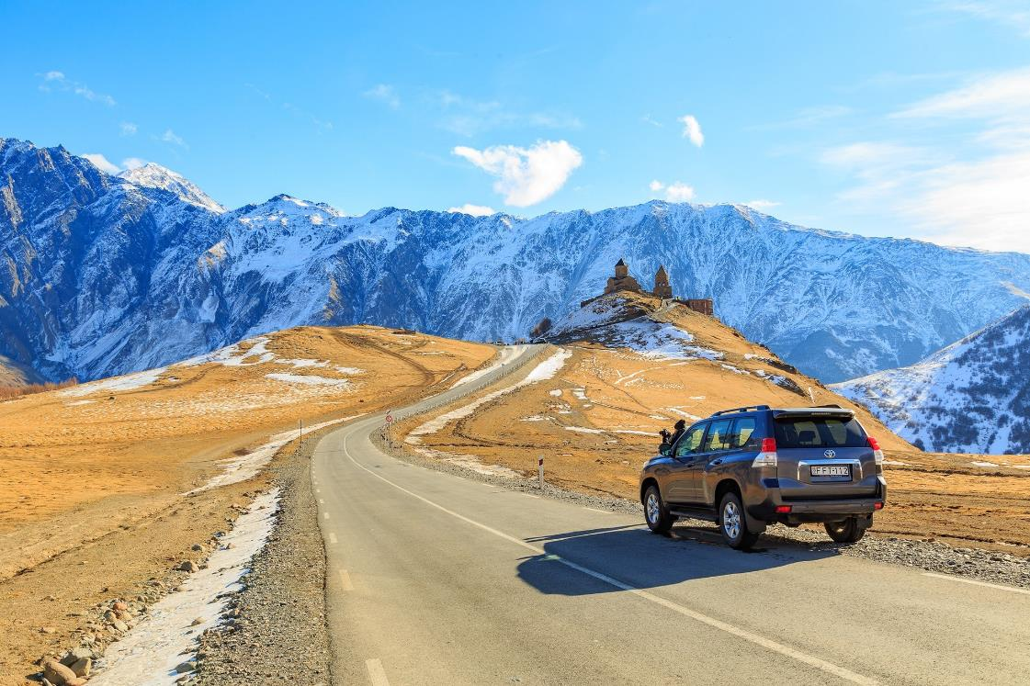

นำท่าน ขึ้นรถ 4WD (รถขับเคลื่อน 4 ล้อ) เพื่อเข้าสู่ใจกลางหุบเขาคอเคซัส (CAUCASUS) ชมความสวยงามของโบสถ์เกอร์เกตี้ (GERGETI TRINITY CHURCH) หรือโบสถ์สมินดา ซาเมบา (TSMINDA SAMEBA) เป็นโบสถ์กลางหุบเขาคอเคซัส สร้างด้วยหินแกรนิตขนาดใหญ่ ในศตวรรษที่ 14 ซึ่งเป็นสัญลักษณ์สำคัญหนึ่งของประเทศจอร์เจีย ตั้งอยู่บนเทือกเขาคาซเบกี้ ที่ระดับความสูงจากน้ำทะเล 2,170 เมตร (ในกรณีที่สภาพอากาศไม่เหมาะสม ซึ่งนอกเหนือจากการควบคุม อาทิเช่น หิมะตกหนัก, ถนนปิด หรือเกิดพายุหิมะ ทำให้ไม่สามารถขึ้นรถ 4WD ขึ้นสู่ยอดเขาด้านบนได้ ทางบริษัทขอสงวนสิทธิ์ในการคืนเงินค่ารถ เนื่องจากทัวร์นี้เป็นแพคเกจแบบเหมาจ่าย และทางบริษัทฯ ขอปรับเปลี่ยนโปรแกรมให้ท่านตามความเหมาะสม ซึ่งขึ้นอยู่กับดุลยพินิจของมัคคุเทศก์ท้องถิ่น หรือหัวหน้าทัวร์ตัวแทนบริษัท ทั้งนี้ทางบริษัทฯจะคำนึงถึงความปลอดภัยและผลประโยชน์ของผู้เดินทางเป็นสำคัญ)
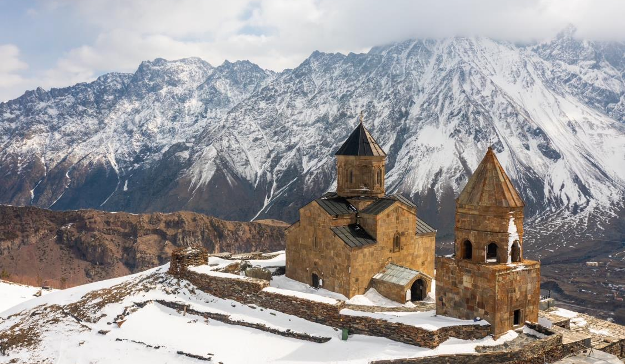

นำท่านเดินทางไปยัง เมืองมิชเคห์ตา (Mtskheta) เมืองเล็กๆ ที่มีภูมิประเทศอันสวยงาม และเป็นหนึ่งในเมืองที่เก่าแก่ที่สุดของประเทศจอร์เจีย มีอายุกว่า 3,000 ปี เคยเป็นเมืองหลวงเก่า เนื่องจากมีโบราณสถานทางด้านประวัติศาสตร์มากมายหลายแห่ง ในปี ค.ศ.1994 องค์การยูเนสโกได้ขึ้นทะเบียนโบราณสถานแห่งเมืองมิชเคห์ตาให้เป็นมรดกโลก
ความพิเศษอีกอย่างของเมืองนี้ก็คือจุดบรรจบระหว่างแม่น้ำ 2 สาย คือแม่น้ำอักราวิ (Aragvi) และแม่น้ำมิกวาริ (Mtkvari) ซึ่งเป็นแม่น้ำที่มีสีต่างกันอีกด้วย กลายเป็นภาพแปลกตาเมื่อยามมารวมตัวกัน
เที่ยง รับประทานอาหารกลางวัน ณ ภัตตาคาร
ชม UNESCO world Heritage มรดกโลกแห่งจอร์เจีย! วิหารจวารีโบสถ์แห่งไม้กางเขนศักดิ์สิทธิ์
และวิหารสเวติสโคเวลี (Svetitskhoveli Cathedral) หรือเสาที่มีชีวิต

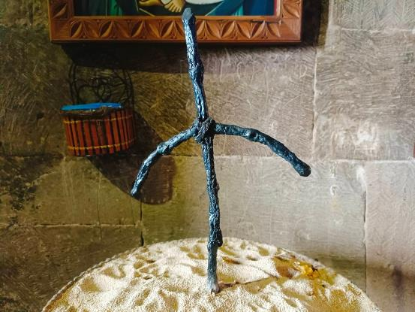
วิหารจวารี (Jvari Monastery - วิหารแห่งไม้กางเขน) ศาสนสถานที่เก่าแก่และศักดิ์สิทธิ์ที่สุดแห่งหนึ่ง เป็นโบสถ์ไม้กางเขนอันศักดิ์สิทธิ์ของศาสนาคริสต์นิกายออร์โธด็อกซ์ อายุกว่า 1,500 ปีที่ตั้งตระหง่านอยู่บนเนินเขาริมน้ำ และยังเป็นต้นแบบให้กับโบสถ์วิหารมากมายทั่วทั้งจอร์เจีย สง่างามและทรงพลังจนกลายเป็นต้นกำเนิดของตำนานทะเลสาบแห่งน้ำตา (ปัจจุบันไม้กางเขนในมหาวิหารไม่ใช่ของเก่าแต่ดั้งเดิม มีเพียงฐานหินที่ตั้งอยู่ ยังเป็นของเก่าแต่ดั้งเดิม)
วิหารสเวติสโคเวลี (Svetitskhoveli Cathedral) ซึ่งคำว่า sveti หมายถึง "เสา" และ tskhoveli หมายถึง "ชีวิต" เรียกง่ายๆรวมกันก็คือวิหารเสามีชีวิต สิ่งก่อสร้างยุคโบราณที่มีขนาดใหญ่ที่สุดของประเทศจอร์เจีย สร้างราวศตวรรษที่ 11 เป็นศูนย์กลางที่ทำให้ชาวจอร์เจียเปลี่ยนความเชื่อและหันมานับถือศาสนาคริสต์ และให้ศาสนาคริสต์มาเป็นศาสนาประจำชาติของจอร์เจียเมื่อปี ค.ศ.337 เชื่อกันว่าเป็นที่ฝังเส้นผมของพระเยซูก่อนที่จะสิ้นพระชนม์บนไม้กางเขน วิหารแห่งนี้ยังเคยเป็นที่ประกอบพิธีราชาภิเษกของกษัตริย์ประเทศจอร์เจีย และเป็นที่ฝังพระศพของกษัตริย์ถึง 10 พระองค์อีกด้วย
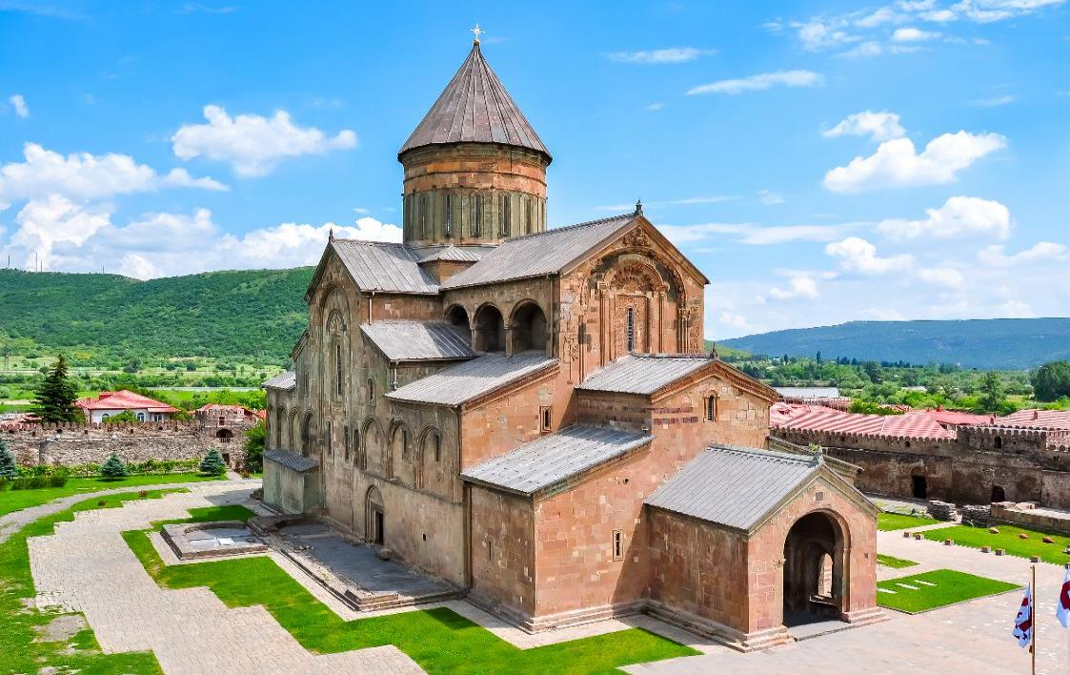

ได้เวลาอันสมควร นำท่านกลับสู่ เมืองทบิลิซี (TBILISI) (ใช้เวลาเดินทางประมาณ 1 ชั่วโมง) เมืองหลวงและเมืองใหญ่ที่สุดของประเทศจอร์เจีย ตั้งอยู่ริมฝั่งแม่น้ำคูรา (KURA) เมืองนี้ถูกสร้างโดย วาคตัง จอร์กาซาลี (VAKHTANG GORGASALI) กษัตริย์จอร์เจียแห่งคาร์ตลี (ไอบีเรีย) ก่อตั้งเมืองนี้ขึ้นในคริสตศตวรรษที่ 4 ปัจจุบันทบิลิซีเป็นศูนย์กลางการขนส่งและการค้า เนื่องจากความได้เปรียบทางยุทธศาสตร์เป็นจุดตัดระหว่างทวีปเอเชียกับทวีปยุโรป
ค่ำ รับประทานอาหารค่ำ ณ ภัตตาคาร
ที่พัก โรงแรมมาตรฐานจอร์เจีย 4 ดาว หรือเทียบเท่า

วันที่ 4 สะพานแห่งสันติภาพ - นั่งกระเช้าชมเสน่ห์ของเมืองทบิลิซี – ป้อมนาริกาลา - อนุสาวรีย์พระแม่จอร์เจีย – โรงอาบน้ำโบราณอะบาโนตูบานี – โบสถ์ทรินิตี้ - โบสถ์เมเตห์คี – เดินเล่นถนนคนเดินชาเดอนี่ (B/L/-)
เช้า รับประทานอาหารเช้า ณ ห้องอาหารของโรงแรม

นำท่านชม สะพานแห่งสันติภาพ THE BRIDGE OF PEACE เป็นงานสถาปัตยกรรมที่น่าสนใจในเมืองทบิลิซี ตั้งนั้นอยู่บนแม่น้ำมตควารี เชื่อมระหว่างเขตเมืองเก่า และเมืองใหม่ ออกแบบโดย สถาปนิกชาวอิตาเลี่ยน ชื่อ MICHELE DE LUCCHI ตัวสะพานมีความยาว 150 เมตร ประกอบด้วยโครงสร้างที่เป็นเหล็กและกระจกใส ประดับไฟ LED เปิดใช้งานครั้งแรกเมื่อปีค.ศ. 2010

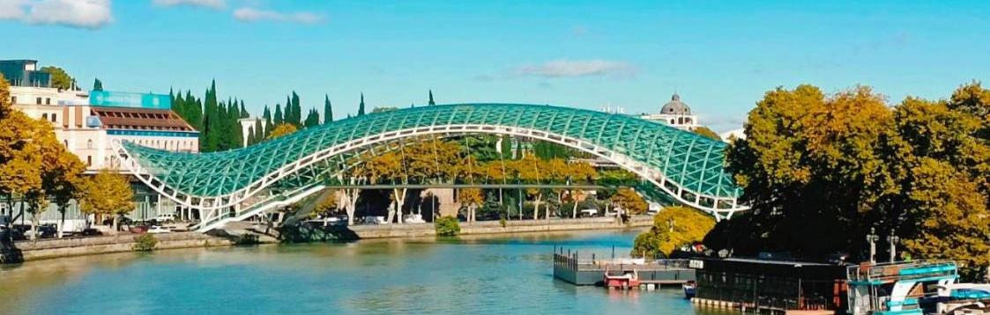

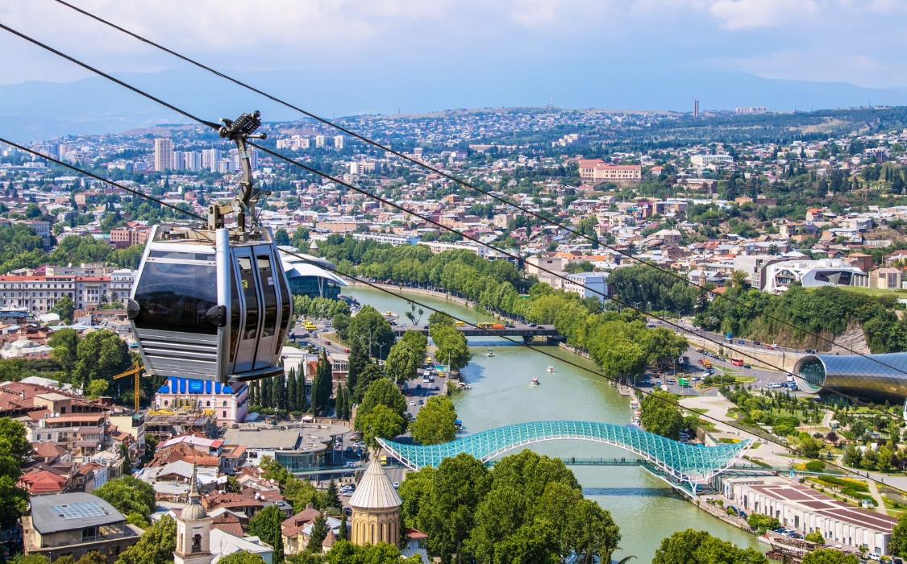
จากนั้นนำท่าน นั่งกระเช้าชมเสน่ห์ของเมืองทบิลิซี ที่มีการรักษาเอกลักษณ์ของเมืองเก่าที่ก่อตั้งขึ้นมาตั้งแต่สมัยศตวรรษที่ 5 ควบคู่ไปกับการพัฒนาบ้านเมืองให้ทันสมัยได้อย่างสมบูรณ์แบบ ชมอาคารบ้านเรือนที่สวยงาม ตัวบ้านทาสีพาสเทล หลังคาบ้านโทนสีส้มสดใส (ในกรณีที่สภาพอากาศไม่เหมาะสม ซึ่งนอกเหนือจากการควบคุม อาทิเช่น หิมะตกหนัก, กระเช้าปิดปรับปรุง ทำให้ไม่สามารถขึ้นกระเช้าสู่ด้านบนได้ ทางบริษัทฯ ขอสงวนสิทธิ์ในการพาเดินขึ้นชมด้านบนแทน และไม่สามารถคืนเงินค่ากระเช้าได้ เนื่องจากเป็นแพคเกจแบบเหมาจ่าย โดยไม่ต้องแจ้งให้ทราบล่วงหน้า)

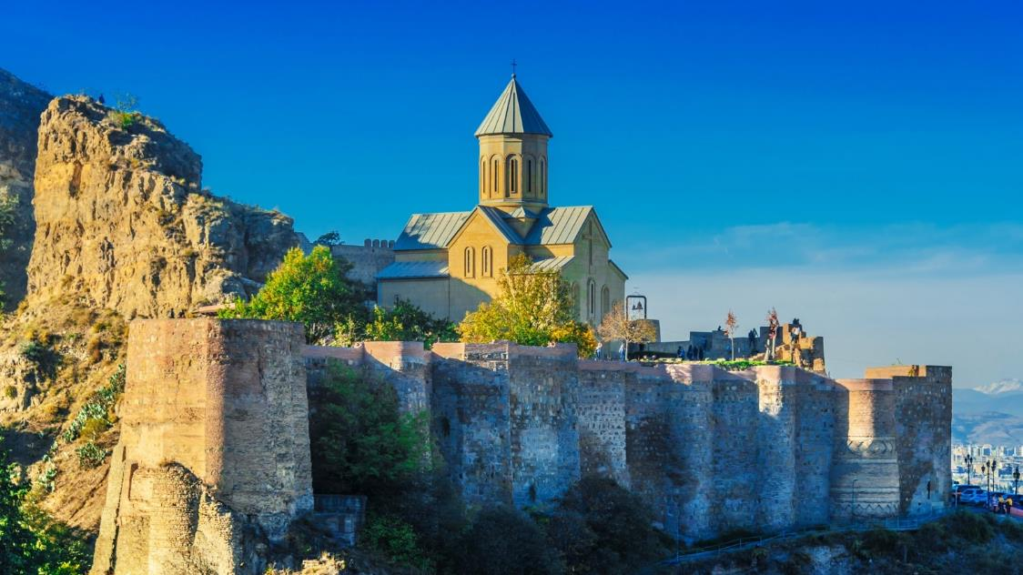
จากนั้นถึงด้านบนนำท่านชมป้อมนาริกาลา (Narikala Fortress) ป้อมปราการขนาดใหญ่และเก่าแก่ นักประวัติศาสตร์ยกย่องว่าป้อมนาริกาลาเป็นป้อมแห่งหนึ่งที่แข็งแกร่งและตีได้ยากที่สุด โดยชื่อ NARI-KALA เป็นภาษาเปอร์เซีย มีความหมายว่า ป้อมที่ไม่สามารถตีแตกได้ สันนิษฐานว่าสร้างขึ้นในช่วงศตวรรษที่ 4 แต่เดิมนั้นถูกสร้างขึ้นเพื่อใช้เป็นปกป้องเมืองทบิลิซีจากยามศึกสงครามก่อนที่ในปัจจุบันจะกลายเป็นแหล่งแลนด์มาร์กที่สำคัญของเมืองทบิลิซี

แวะถ่ายรูปประติมากรรมรูปปั้น Mother of Georgia อนุสาวรีย์พระแม่แห่งจอร์เจีย เป็นรูปปั้นหญิงสาวสูง 20 เมตร ตั้งตระหง่านบนยอดเขาโซโลลากิ (Solo Laki Hill) ซึ่งเป็นอีกหนึ่งสัญลักษณ์แห่งจิตวิญญาณของชาวจอร์เจีย รูปปั้นนี้สร้างขึ้นในปี ค.ศ. 1958 เนื่องในโอกาสเฉลิมฉลองการก่อตั้งกรุงทลิบิซีครบรอบ 1500 ปี รูปปั้นนี้ออกแบบโดยประติมากรชาวจอร์เจีย มีความสูง20เมตร ทำด้วยอลูมิเนียม ลักษณะของรูปปั้นเป็นสตรีในชุดพื้นเมือง มือขวาถือดาบ มือซ้ายถือแก้วไวน์ โดยที่แก้วไวน์หมายถึงผู้มาเยือนที่เป็นมิตร ชาวจอร์เจียก็พร้อมที่จะผูกมิตรด้วยเครื่องดื่มที่เก่าแก่ของประเทศอย่างไวน์ชั้นดี แต่ถ้าหากมาเยือนหมายที่จะเป็นศัตรู ดาบในมือก็พร้อมที่จะปกป้องไม่ให้ใครมารุกราน

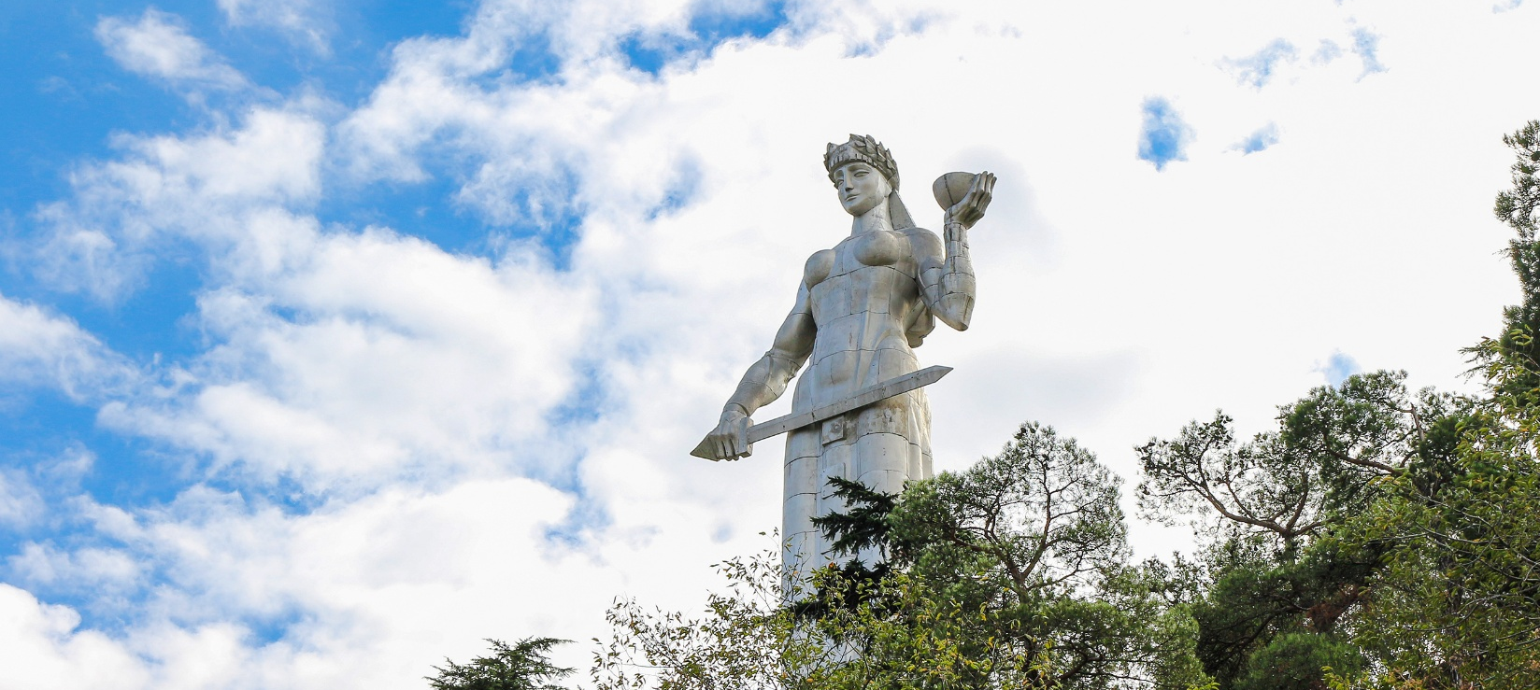

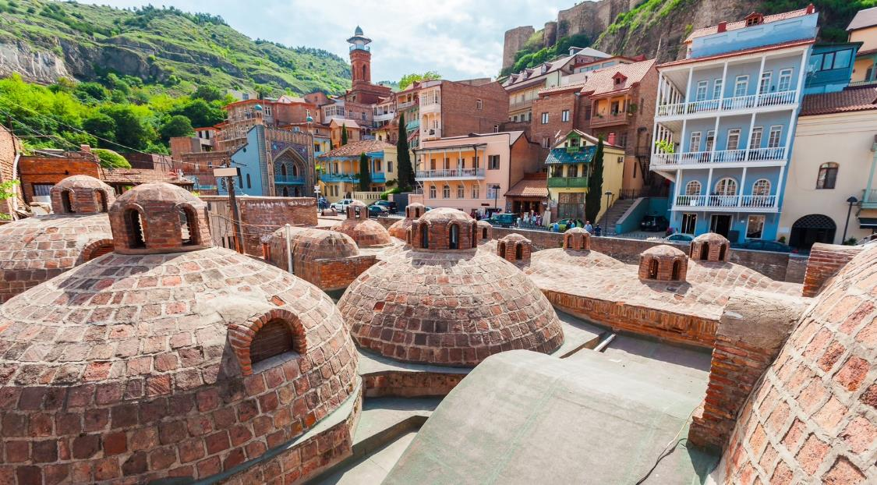
ถ่ายรูปหน้า โรงอาบน้ำโบราณ อะบาโนตูบานี (Abanotubani Tbilisi Sulfur Baths) ย่านอะบาโนตูบานี (Abanotubani) หรือ ย่าน Sulfur Baths ย่านเมืองเก่าที่เป็นแหล่งของน้ำแร่ซัลเฟอร์ ว่ากันว่าน้ำพุร้อนของที่นี่มีแร่ธาตุหลายอย่าง ที่ทำให้ผิวพรรณของเราเปล่งปลั่งชมโรงอาบน้ำโบราณที่มีเอกลักษณ์เป็นหลังคาโดมสีน้ำตาล มีซุ้มประดับตกแต่งด้วยลวดลายสีน้ำเงิน ดูวิจิตรงดงามมองไปยังด้านหลังจะเห็นวิวสุดอลังของป้อมปราการนาริกาลา

เที่ยง รับประทานอาหารกลางวัน ณ ภัตตาคาร
นำท่านชม โบสถ์ทรินิตี้แห่งเมืองทบิลิซี หรือ วิหารศักดิ์สิทธิ์ของเมืองทบิลิซี เป็นโบสถ์หลักของคริสตจักรออร์โธดอกจอร์เจีย ตั้งอยู่ในทบิลิซีเมืองหลวงของจอร์เจีย สร้างขึ้นในระหว่างปี 1995 ถึง 1997 โบสถ์แห่งนี้ถือเป็นโบสถ์หลักในจอร์เจียที่มีความสูงอันดับ 3 ของโลก ด้านในโบสถ์ ผู้หญิงทุกคนจะต้องใช้ผ้าคลุมศีรษะตามหลักศาสนา โดยสืบเนื่องมาจากอัครทูตของพระเยซูคริสต์ และปฏิบัติตามหลักการทางเทววิทยาอย่างไม่มีการเปลี่ยนแปลงมาตั้งแต่สมัยศาสนาคริสต์ยุคแรก

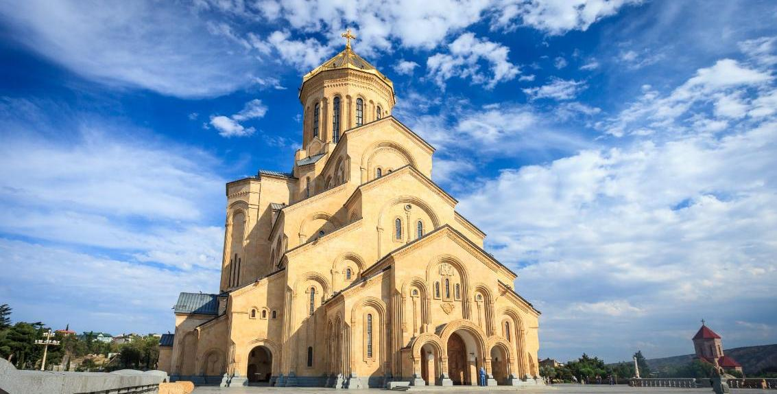
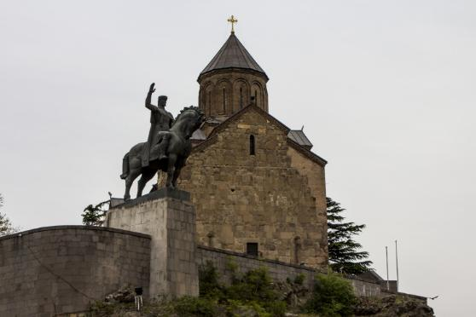
นำท่านชม โบสถ์เมเตห์คี (Metekhi Church) สถานที่ศักดิ์สิทธิ์แห่งนี้ตั้งอยู่บนหน้าผาสูงเหนือแม่น้ำคูราอย่างงดงาม โบสถ์เมเตคีเป็นโบราณสถานที่ผูกพันกับประวัติศาสตร์ของทบิลิซีมาอย่างยาวนาน สร้างขึ้นในช่วงปลายศตวรรษที่ 13 และผ่านการบูรณะหลายครั้งอันเนื่องมาจากเหตุการณ์สงครามและความเปลี่ยนแปลงของยุคสมัย ส่งผลให้สถาปัตยกรรมของโบสถ์สะท้อนความงดงามที่ผสมผสานระหว่างร่องรอยแห่งกาลเวลาและการฟื้นฟูอย่างพิถีพิถัน ตลอดประวัติศาสตร์ โบสถ์แห่งนี้มีบทบาทหลากหลาย ตั้งแต่การเป็นศูนย์กลางประกอบพิธีกรรมทางศาสนา ไปจนถึงการถูกใช้เป็นคลังแสงและสถานที่คุมขังในบางยุคสมัย ก่อนจะได้รับการบูรณะและฟื้นฟูกลับคืนสู่ความเป็นสถานที่ศักดิ์สิทธิ์อันทรงคุณค่าของเมืองอีกครั้งอย่างสง่างาม

อิสระให้ท่าน เดินเล่นชมไลฟ์สไตล์ยามค่ำคืน ณ ย่านถนนคนเดินชาเดอนี่ (Shardeni Street) แหล่งศูนย์รวมทางสังคมและวัฒนธรรมของชาวจอร์เจีย ตั้งอยู่ในย่านใจเมืองเก่า มีความเป็นกลิ่นอายแบบยุโรป ตลอดทางเต็มไปด้วยร้านค้า ร้านขายของที่ระลึกแบบพื้นเมือง ร้านกาแฟ สิ่งก่อสร้างบ้านเรือนแบบทบิลิซีที่โดดเด่น รวมไปถึงแหล่งรวมร้านอาหาร และร้านกาแฟสุดเก๋มากมาย
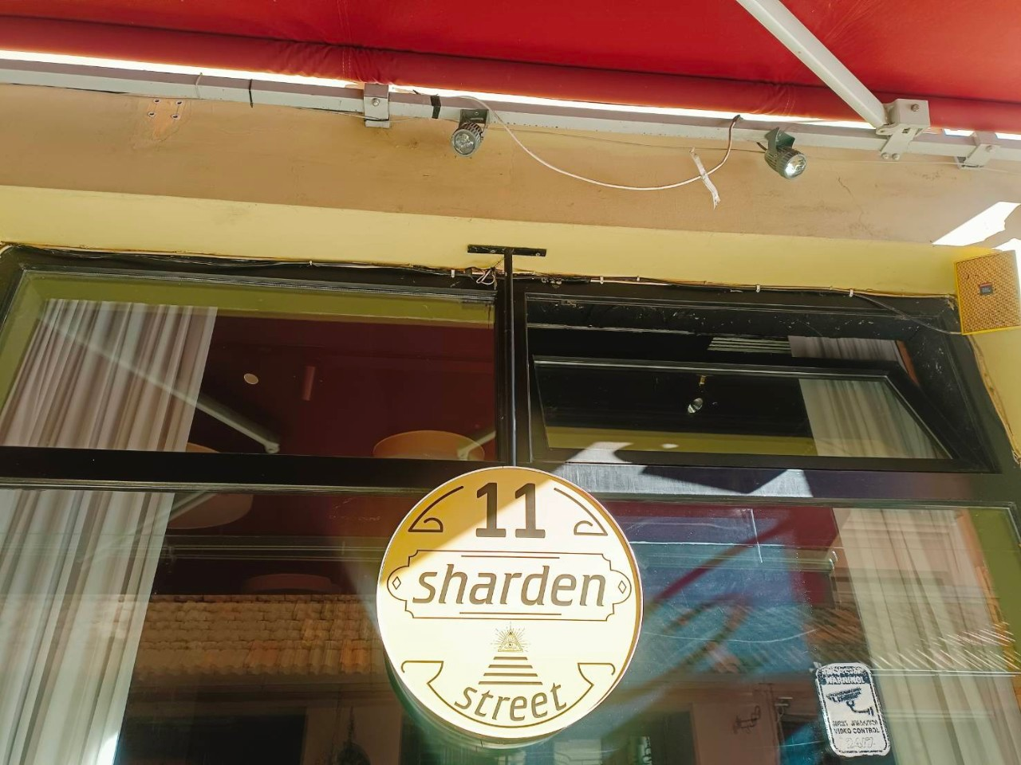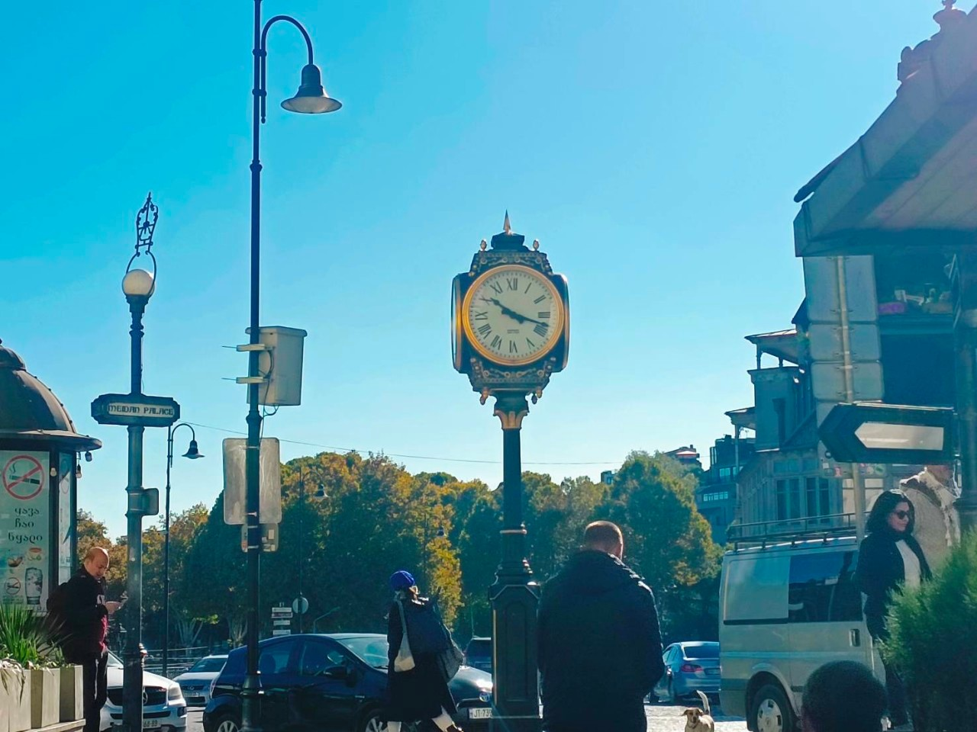

ให้ท่านเพลิดเพลินกับการเดินเล่นอย่างเต็มอิ่มจุใจ อิสระอาหารเย็นตามอัธยาศัย
ที่พัก โรงแรมมาตรฐานจอร์เจีย 4 ดาว หรือเทียบเท่า

วันที่ 5 เมืองกอรี - พิพิธภัณฑ์ของท่านสตาลิน – เมืองถ้ำโบราณอุพลิสชิเค – เมืองถ้ำโบราณอุพลิสชิเค – เมืองคูไตซิ –
ย่านเมืองเก่าคูไตซี (B/L/-)
เช้า รับประทานอาหารเช้า ณ ห้องอาหารของโรงแรม
เดินทางสู่ เมืองกอรี (GORI) เมืองโบราณในหินที่ตั้งอยู่บนเนินเขา และเป็นเมืองบ้านเกิดของท่านโจเซฟ สตาลิน ผู้นำคนสำคัญของสหภาพโซเวียต ในยุค 1920 จนถึง 1953 เป็นผู้ที่พาให้โซเวียต ก้าวขึ้นมาเป็นมหาอำนาจของโลกในช่วงเวลานั้น
นำท่านเยี่ยมชม พิพิธภัณฑ์ของท่านสตาลิน (The Joseph Stalin Museum) ผู้นำคนสำคัญของสหภาพโซเวียต ซึ่งเป็นสถานที่รวบรวมเรื่องราวในวัยเด็ก และข้าวของเครื่องใช้ของท่านสตาลินเอาไว้ ของที่หาชมได้แค่ที่นี่คือ เครื่องราชอิสริยาภรณ์แห่งเลนินของสตาลิน (Order of Lenin), death mask ของสตาลิน รวมไปถึงบ้านหลังจริงที่ท่านสตาลินเกิดและอาศัยในวัยเด็ก และที่นี่ยังมีการจัดโชว์ “โบกี้รถไฟ”หรือตู้รถไฟที่ท่านสตาลินใช้ในการเดินทางในสมัยที่ยังดำรงตำแหน่งผู้นำ ซึ่งตู้รถไฟนี้มีความพิเศษคือถูกทำขึ้นมาโดยเฉพาะ ภายนอกบุหุ้มด้วยเกราะกันกระสุนนั่นทำให้ตู้รถไฟนี้มีน้ำหนักมากถึง 80 ตันเลยทีเดียว

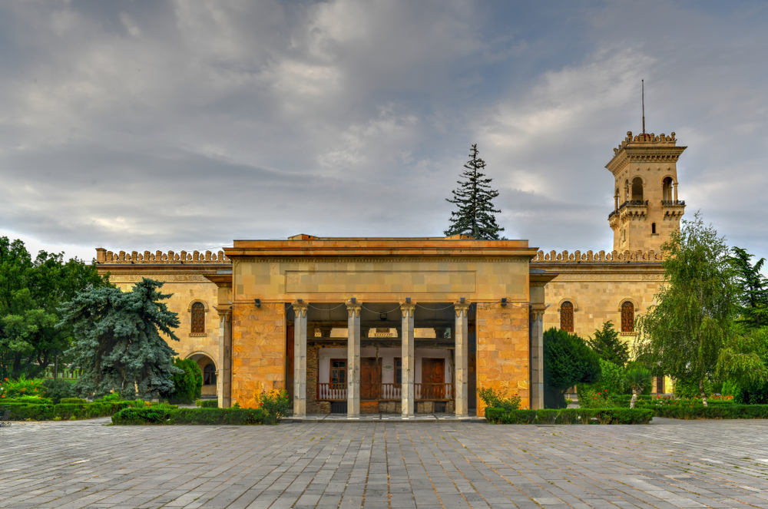

เที่ยง รับประทานอาหารกลางวัน ณ ภัตตาคาร
นำท่านชม เมืองถ้ำโบราณอุพลิสชิเค (Uplistsikhe) ตามภาษาจอร์เจียน แปลว่า “ป้อมปราการของขุนนาง” สัญลักษณ์ของความโบราณและความเป็นเอกลักษณ์ของจอร์เจีย อายุกว่า 3,000 ปีแล้ว เมืองนี้ใช้การสร้างโดยเจาะภูเขาหินจนลึกเข้าไปเป็นถ้ำ และมีการอยู่อาศัยกันจนเป็นชุมชนใหญ่ มีทั้งที่พักอาศัย ร้านค้า โบสถ์ คุก ฯลฯ รอบๆ เมืองยังมีวิวเทือกเขา และแม่น้ำมิกวาริที่สวยงามด้วยเมืองถ้ำ ทั้งหมดถูกสร้างขึ้นตั้งแต่สมัยต้นยุคเหล็ก จนถึงปลายยุคกลาง ที่ให้กลิ่นอายผสมผสานระหว่างวัฒนธรรมของดินแดนอนาโตเลียของตุรกี ผสมผสานกับดินแดนเปอร์เซียของอิหร่าน โดยนักโบราณคดีได้สันนิษฐานว่าที่นี่ถือเป็นแหล่งที่อยู่อาศัยที่เก่าแก่ที่สุดในประเทศ ปัจจุบันได้รับการขึ้นทะเบียนให้เป็นมรดกโลกโดยองค์การยูเนสโก

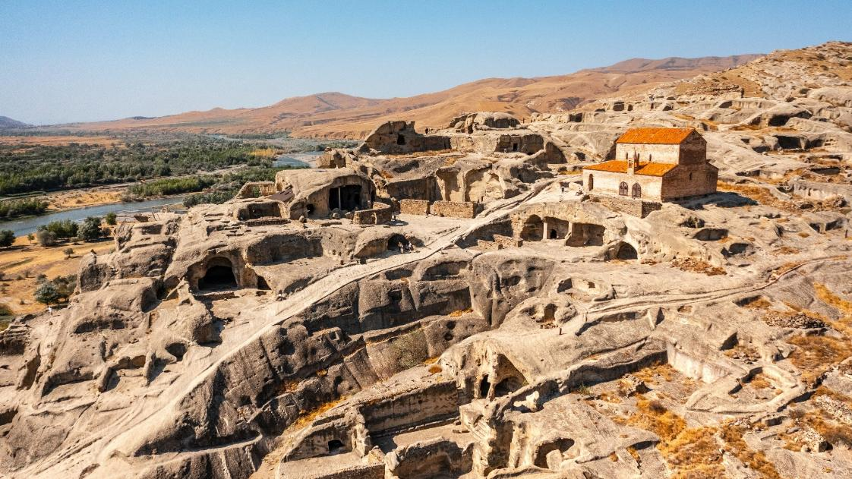
นำท่านเดินทางสู่เมือง คูไตซี เป็นหนึ่งในเมืองที่มีผู้อยู่อาศัยอย่างต่อเนื่องที่เก่าแก่ที่สุดในโลก เมืองที่มีประชากรมากที่สุดเป็นอันดับที่สามในประเทศจอร์เจีย และเมืองหลักของแคว้นอีเมเรทีทางภาคตะวันตกของประเทศ
อิสระท่านเดินเล่นที่ ย่านเมืองเก่าคูไตซี (Kutaisi Old Town) ดื่มด่ำกับเสน่ห์เมืองเก่า เลือกอิ่มอร่อยกับร้านอาหารและคาเฟ่ท้องถิ่น พร้อมเดินชมร้านค้าพื้นเมืองที่เต็มไปด้วยของที่ระลึกและงานฝีมืออันเป็นเอกลักษณ์ของจอร์เจีย
ให้ท่านเพลิดเพลินกับการเดินเล่นอย่างเต็มอิ่มจุใจ อิสระอาหารเย็นตามอัธยาศัย
ที่พัก โรงแรมมาตรฐานจอร์เจีย 4 ดาว หรือเทียบเท่า

วันที่ 6 มหาวิหารบากราติ – น้ำพุแห่งโคลซิส – เมืองบาทูมี - จัตุรัส Europe Square (B/L/-)
เช้า รับประทานอาหารเช้า ณ ห้องอาหารของโรงแรม
นำท่านชม มหาวิหารบากราติ Bagrati Cathedral วิหารสำคัญแห่งเมืองคูไทซี สร้างขึ้นในศตวรรษที่ 11 โดยกษัตริย์บากราติที่ 3 (Bagrat III) ถือเป็นหนึ่งในสัญลักษณ์แห่งยุคทองของจอร์เจีย และเคยได้รับการขึ้นทะเบียนเป็นมรดกโลกของยูเนสโก โดดเด่นด้วยสถาปัตยกรรมคริสต์ออร์โธดอกซ์จอร์เจียแบบดั้งเดิม แม้จะผ่านการทำลายและบูรณะหลายครั้ง แต่ยังคงความงดงามและทรงคุณค่าทางประวัติศาสตร์ ตั้งอยู่บนเนินเขา Ukimerioni ให้ท่านเพลิดเพลินกับทัศนียภาพแบบพาโนรามาของเมือง Kutaisi และแม่น้ำ Rioni โดยรอบ

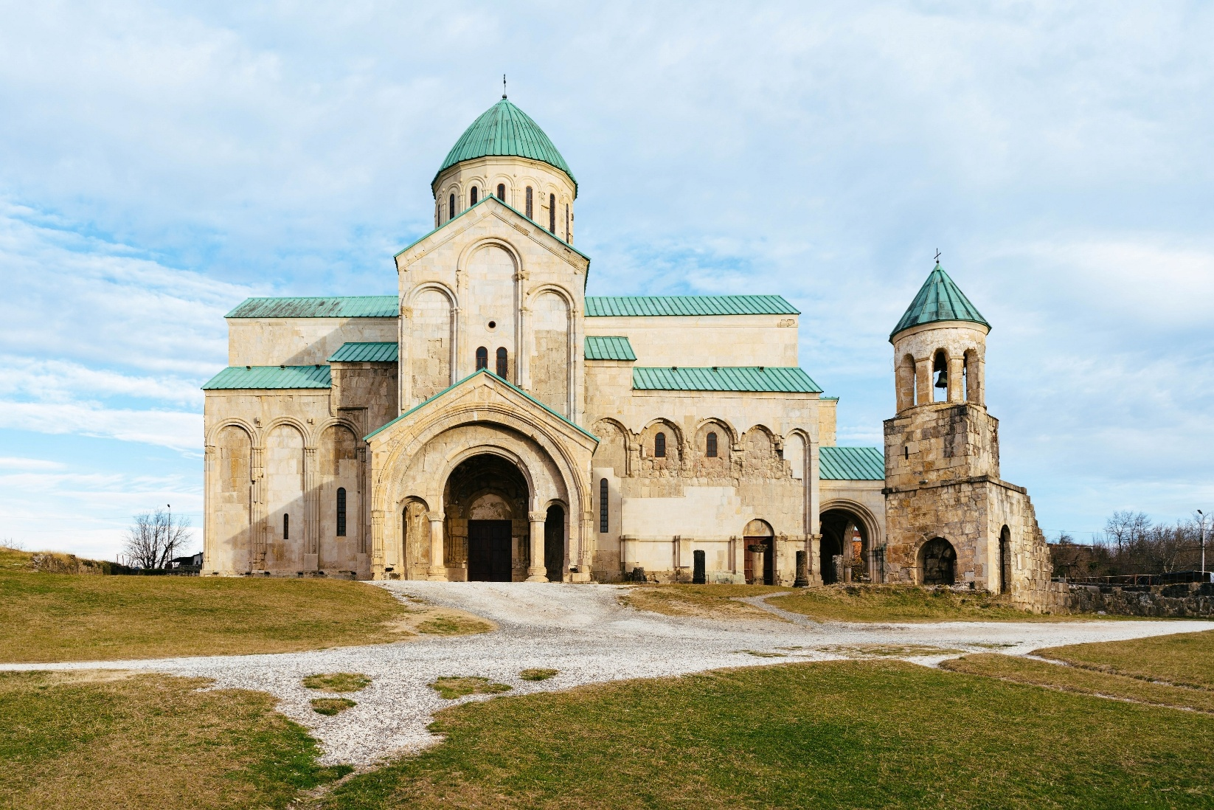

นำท่านแวะถ่ายภาพกับ น้ำพุแห่งโคลซิส Colchis Fountain น้ำพุชื่อดังใจกลางเมืองคูไทซี ซึ่งถือเป็นหนึ่งในแลนด์มาร์กสำคัญของเมือง ออกแบบโดยได้รับแรงบันดาลใจจากเครื่องประดับโบราณของชาวโคลเชียนกว่า 30 ชิ้นที่จัดแสดงในพิพิธภัณฑ์ โดยนำมาขยายและสร้างสรรค์เป็นงานประติมากรรมอันโดดเด่น ไฮไลท์อยู่ที่รูปปั้นม้าคู่บนยอดน้ำพุซึ่งจำลองมาจากต่างหูในสมัยโบราณ สะท้อนถึงทั้งเรื่องราวทางประวัติศาสตร์และความงดงามอันเป็นเอกลักษณ์ของท้องถิ่น
เที่ยง รับประทานอาหารกลางวัน ณ ภัตตาคาร
นำท่านเดินทางสู่ เมืองบาทูมี เป็นเมืองใหญ่อันดับสองของประเทศจอร์เจียและเมืองหลวงของสาธารณรัฐปกครองตนเองอาจารา ตั้งอยู่ริมฝั่งทะเลดำทางภาคตะวันตกเฉียงใต้ของประเทศ ในเขตภูมิอากาศแบบกึ่งเขตร้อนบริเวณตีนเขาคอเคซัส (ใช้เวลาเดินทางประมาณ 2.30 ชั่วโมง) ให้ท่านพักผ่อนบนรถตามอัธยาศัย
นำท่านอิสระที่ จัตุรัส Europe Square จัตุรัสใจกลางเมืองที่รายล้อมไปด้วยตึกสูง เป็นย่านที่คึกครื้นของผู้คน ออกมาจับจ่ายเป็นแหล่งรวมสินค้ามากมาย
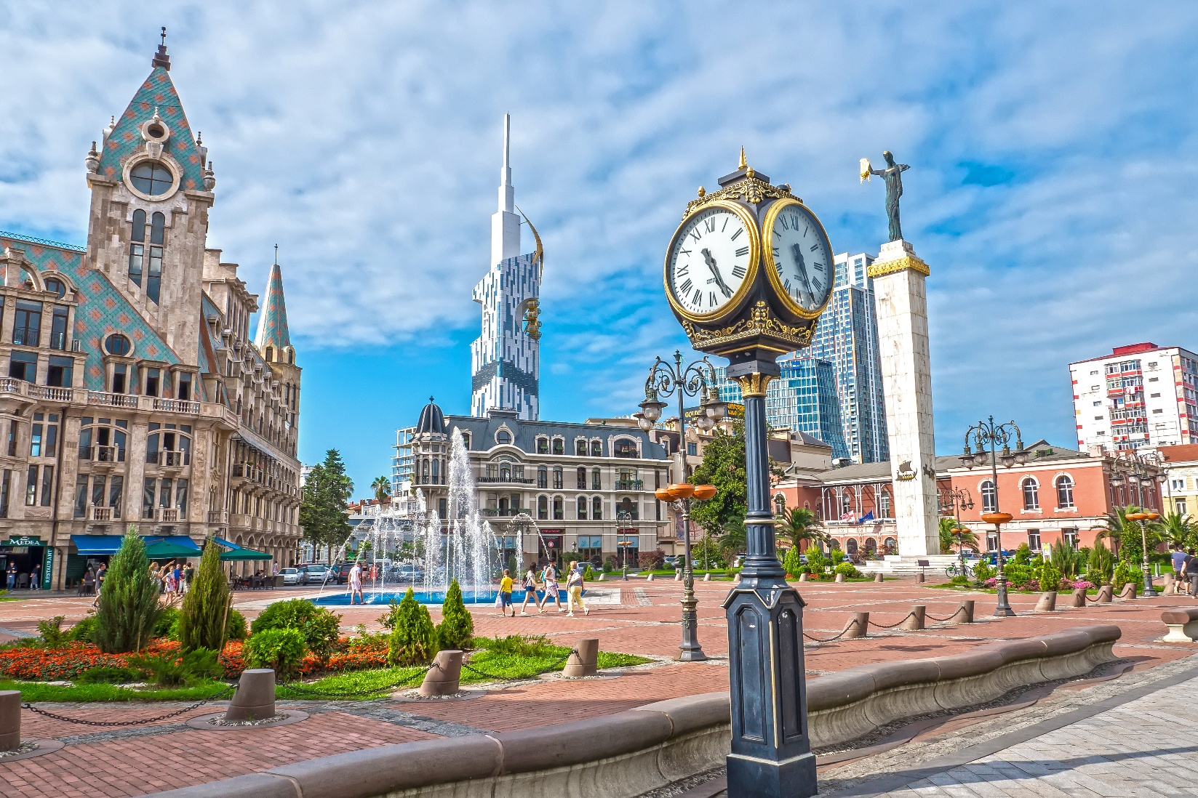

ให้ท่านเพลิดเพลินกับการเดินเล่นอย่างเต็มอิ่มจุใจ อิสระอาหารเย็นตามอัธยาศัย
ที่พัก โรงแรมมาตรฐานจอร์เจีย 4 ดาว หรือเทียบเท่า

DAY 7 ทะเลดำ (Black Sea) - *Option ล่องเรือชมความสวยงามของทะเลดำ ณ อ่าวเมืองบาทูมี - ประติมากรรม ALI & NINO - Alphabet Tower – Metro City Mall – สนามบินบาทูมี – สนามบินอิสตันบูล (B/-/-)
เช้า รับประทานอาหารเช้า ณ ห้องอาหารของโรงแรม
นำท่านชม ทะเลดำ (Black Sea) ของอ่าวเมืองบาทูมี ทะเลชื่อดังที่มีความสำคัญทั้งทางประวัติศาสตร์และภูมิศาสตร์ เปรียบเสมือนจุดเชื่อมต่อระหว่างทวีปยุโรปและเอเชีย รายล้อมด้วยประเทศหลากหลายที่เต็มไปด้วยวัฒนธรรมและอารยธรรมอันยาวนาน ให้ท่านได้สัมผัสบรรยากาศชายฝั่งอันงดงาม พร้อมเพลิดเพลินกับทัศนียภาพของผืนน้ำสีเข้มอันเป็นเอกลักษณ์

**Option** ล่องเรือชมความสวยงามของทะเลดำ ณ อ่าวเมืองบาทูมี
ราคาประมาณ 20 USD/ท่าน
สัมผัสบรรยากาศสดชื่นบนทะเลดำ ล่องเรือชมทัศนียภาพของชายฝั่งบาทูมี เมืองตากอากาศชื่อดังของจอร์เจีย เพลิดเพลินกับวิวทะเล สถาปัตยกรรมสวยงาม และธรรมชาติอันบริสุทธิ์
ทางบริษัทขอสงวนสิทธิ์ในการซื้อ OPTIONAL TOUR ผ่านหัวหน้าทัวร์เท่านั้น ด้วยเหตุผลในเรื่องของราคาทัวร์ และด้าน ความปลอดภัยของตัวท่านเอง รวมถึงการจัดการบริหารเวลาของกรุ๊ปทัวร์ขอบพระคุณทุกท่านที่ให้ความร่วมมือ

นำท่านชม ประติมากรรม ALI & NINO ที่มีขนาดสูง 8 เมตร สร้างโดยศิลปินที่ชื่อว่า TAMARA KVESITADZE ตั้งอยู่ในพื้นที่ชายหาดในจอร์เจีย รูปปั้นทั้งสองสื่อถึงเด็กชาวมุสลิมที่ชื่อว่า ALI และเจ้าหญิงชาวจอร์เจียนามว่า NINO โดยเรื่องราวนั้นเกี่ยวกับความรักที่พลัดพรากเนื่องจากการบุกรุกของโซเวียด ในเวลา 1 ทุ่มของทุกวัน รูปปั้นนี้จะค่อยๆเคลื่อนที่เข้าหากันทีละนิด แล้วก็จะทะลุผ่านกันไป โดยทั้งหมดนี้ใช้เวลาเพียง 10 นาทีเท่านั้น
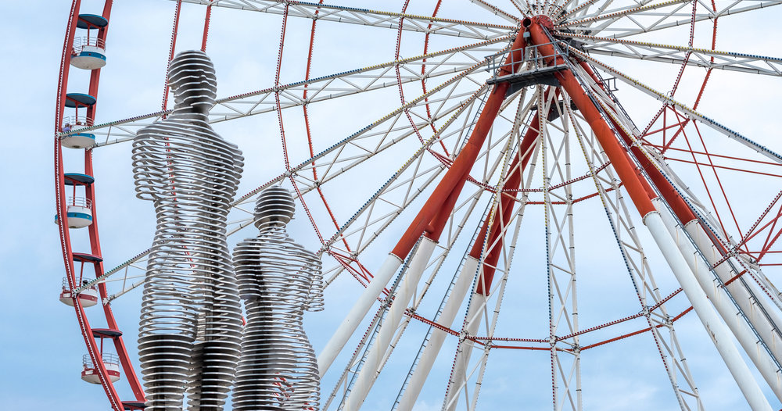
นำท่านแวะถ่ายภาพกับ Alphabet Tower แลนด์มาร์กสำคัญแห่งเมืองบาทูมี บริเวณด้านนอกหอคอยสูงประมาณ 130 เมตร ซึ่งตั้งอยู่ภายใน Miracle Park โดดเด่นด้วยการออกแบบที่นำตัวอักษรภาษาจอร์เจียทั้ง 33 ตัว มาประดับตกแต่งรอบตัวอาคารบนแผ่นอะลูมิเนียมอย่างสวยงาม ตัวอาคารตั้งตระหง่านริมทะเลดำ ทำให้สามารถมองเห็นวิวทะเลและเมืองบาทูมีได้อย่างกว้างไกล พร้อมมอบประสบการณ์ชมทัศนียภาพแบบพาโนรามา 360 องศา ถือเป็นอีกหนึ่งจุดเช็คอินสำคัญที่ไม่ควรพลาดเมื่อมาเยือนเมืองนี้
นำท่านอิสระช้อปปิ้งที่ Metro City Mall ศูนย์การค้าขนาดใหญ่และทันสมัยของเมืองบาทูมี ภายในรวบรวมร้านค้าแบรนด์ดังทั้งแฟชั่น เครื่องสำอาง ของใช้ และสินค้าไลฟ์สไตล์ครบครัน รวมถึงร้านอาหาร คาเฟ่ และซูเปอร์มาร์เก็ต ให้ท่านได้เลือกซื้อสินค้าและพักผ่อนตามอัธยาศัย
ให้ท่านเพลิดเพลินกับการเดินเล่นอย่างเต็มอิ่มจุใจ อิสระอาหารเที่ยงตามอัธยาศัย
ได้เวลาสมควร นำท่านเดินทางสู่ สนามบินบาทูมี
17.35 น. ออกเดินทางสู่ สนามบินอิสตันบูล (ประเทศตุรเคีย) โดยเที่ยวบินที่ TK393 (ใช้เวลาบินประมาณ 2 ชั่วโมง 10
นาที) (บริการอาหารและเครื่องดื่มบนเครื่อง)
18.45 น. เดินทางถึง สนามบินอิสตันบูล (ประเทศตุรเคีย) (รอเวลาสำหรับเปลี่ยนเที่ยวบินประมาณ 1 ชั่วโมง)
19.45 น. ออกเดินทางสู่ สนามบินสุวรรณภูมิ (ประเทศไทย) โดยเที่ยวบินที่ TK64 (ใช้เวลาบินประมาณ 9 ชั่วโมง 20 นาที)
(บริการอาหารและเครื่องดื่มบนเครื่อง)

วันที่ 8 สนามบินสุวรรณภูมิ
08.40 น. เดินทางถึง สนามบินสุวรรณภูมิ โดยสวัสดิภาพ
- 

เที่ยวบิน/ที่นั่งบนเครื่องบิน (สายการ บินเป็นผู้กำหนด)
โรงแรม เมนูอาหาร และโปรแกรมการเดินทางอาจมีการสลับสับเปลี่ยน หรือเปลี่ยนแปลงได้ตามความเหมาะสม
โดยมิต้องแจ้งให้ทราบล่วงหน้า อันเนื่องมาจากเหตุการณ์ต่างๆ ที่อาจเกิดขึ้นจากเหตุสุดวิสัย
เช่น เหตุการณ์ทางธรรมชาติ การเมือง สภาพอากาศไม่เอื้ออำนวย รวมไปถึงสถานะห้องพักของแต่ละโรงแรม
ทั้งนี้ทางบริษัทจะคำนึงถึงความปลอดภัยและผลประโยชน์ของผู้เดินทางเป็นสำคัญ
โดยมีตัวแทนบริษัท (มัคคุเทศก์,หัวหน้าทัวร์,คนขับรถของแต่ละสถานที่) เป็นผู้บริหารเวลาปรับเปลี่ยนตามความเหมาะสม

เงื่อนไขการจอง
1. การชำระค่าบริการ
- กรุณาชำระค่ามัดจำทัวร์ท่านละ 30,000 บาท ภายใน 2 วัน หลังจากที่นั่งได้รับการคอนเฟิร์ม หากไม่ชำระเงินตามที่บริษัทกำหนด ขออนุญาตตัดที่นั่งเพื่อให้ลูกค้าท่านอื่นที่รอที่นั่งอยู่โดยอัตโนมัติ
**สำคัญ** สำเนาหน้าพาสปอร์ตผู้เดินทาง (จะต้องมีอายุเหลือมากกว่า 6 เดือน นับจากวันเดินทางกลับ) **กรุณาตรวจสอบก่อนส่งให้บริษัท ทางบริษัทจะไม่รับผิดชอบกรณีพาสปอร์ตหมดอายุ**
- กรุณาชำระค่าทัวร์ส่วนที่เหลือ ก่อนเดินทางอย่างน้อย 35 วัน หากท่านไม่ชำระเงินหรือไม่ชำระเงินตามกำหนดให้ถือว่าท่านสละสิทธิในการเดินทางนั้นๆ
2. หากลูกค้าต้องจองตั๋วเครื่องบินภายในประเทศ รถโดยสารภายในประเทศ หรือรถไฟ กรุณาแจ้งและสอบถามกับเจ้าหน้าที่ของบริษัททราบก่อนจองทุกครั้ง ไม่เช่นนั้นบริษัทจะไม่รับผิดชอบทุกกรณีหากมีการเปลี่ยนแปลงใดๆ

อัตราค่าบริการนี้รวม
ค่าตั๋วเครื่องบิน ไป-กลับ ชั้นประหยัด พร้อมคณะ รวมค่าภาษีสนามบิน และค่าภาษีน้ำมัน
ค่าน้ำหนักกระเป๋าสัมภาระท่านละ 1 ชิ้น ไม่เกิน 30 กิโลกรัม และถือขึ้นเครื่องไม่เกิน 7 กิโลกรัม 1 ใบ
ค่ารถนำเที่ยวตามเส้นทางที่ระบุไว้ในโปรแกรมทัวร์ พร้อมคนขับรถ (กฎหมายไม่อนุญาตให้ขับรถเกิน 12 ช.ม./วัน)
โรงแรมที่พักตามระบุในรายการ หรือ เทียบเท่าในระดับเดียวกัน (ห้องละ 2 ท่าน)
ค่าอาหารและค่าเข้าชม ตามที่ระบุในรายการ
ค่ามัคคุเทศก์ผู้มีประสบการณ์นำเที่ยวคอยบริการและอำนวยความสะดวกตลอดการเดินทาง
ค่าประกันอุบัติเหตุระหว่างเดินทาง วงเงินท่านละ 1,000,000 บาท (เงื่อนไขตามกรมธรรม์)

อัตราค่าบริการนี้ ไม่ รวม
- ค่าภาษีมูลค่าเพิ่ม 7% และภาษีหัก ณ ที่จ่าย 3%
- ค่าธรรมเนียมน้ำมัน และภาษีสนามบิน ในกรณีที่สายการบินมีการปรับขึ้น
- ค่าใช้จ่ายส่วนตัวนอกเหนือจากรายการที่ระบุ เช่น ค่าทำหนังสือเดินทาง , ค่าโทรศัพท์ , ค่าอินเตอร์เน็ต , ค่าซักรีด , มินิบาร์ในห้องพัก , ค่ากระเป๋าเดินทางหากเกิดการชำรุดหรือของมีค่าที่สูญหายในระหว่างการเดินทาง , ค่ารักษาพยาบาล กรณีเกิดการเจ็บป่วยจากโรคประจำตัว รวมถึงค่าอาหารพิเศษนอกเหนือจากที่ทางทัวร์กำหนด หรือการรีเควสอาหารพิเศษต่างๆ เช่น อาหารเจ อาหารมังสวิรัติ อาหารอิสลาม อาหารทะเล เป็นต้น
- ค่าน้ำหนักกระเป๋าส่วนเกินจากที่ทางสายการบินกำหนด
- ค่าจ้างของคนขับรถท้องถิ่น ท่านละ 3,500 บาท ชำระที่สนามบิน ณ วันเดินทาง
- ค่าทิปหัวหน้าทัวร์ (ตามมาตรฐานการให้ทิปวันละ 100 บาท/ท่าน/วัน)
**ทั้งนี้ไม่ได้เป็นการบังคับ ขึ้นอยู่กับความพึงพอใจของท่าน ในการบริการของหัวหน้าทัวร์**
ค่าพนักงานยกกระเป๋า ณ โรงแรมที่พัก (ทางบริษัทฯ ไม่ได้จัดให้แก่ท่านเนื่องจากป้องกันการสูญหายจากมิจฉาชีพที่แฝงตัวเข้ามาในโรงแรมที่พักและเพื่อความสะดวกรวดเร็วในการเข้าห้องพักสำหรับทุกท่าน)
ค่าตรวจ RT-PCR TEST (ถ้ามี)

เงื่อนไขโรงแรมที่พัก
- ห้องพักโดยปกติจะสามารถพักได้ห้องละ 2 ท่าน
- กรณีลูกค้าต้องการเข้าพัก 3 ท่าน อาจจะได้เป็น 1 เตียงใหญ่ และ 1 เตียงเสริมแบบพับ หรือ SOFA BED แต่หากในวันที่เข้าพักโรงแรมนั้นไม่มีห้องสำหรับ 3 ท่าน จำเป็นต้องแยกห้องพัก เป็น... พัก 2 ท่าน 1 ห้อง และ พักเดี่ยว 1 ห้อง ไม่ว่ากรณีใดใด ผู้เข้าพักจะต้องชำระค่าห้องพักเดี่ยวเพิ่ม (ซึ่งจะทราบก่อนเดินทางประมาณ 3-5 วัน)
- สำหรับห้องพักเดี่ยว (พักท่านเดียว) ห้องอาจมีขนาดเล็ก และไม่สามารถระบุประเภทของเตียงได้ ขึ้นอยู่กับทางโรงแรมเป็นจัด
- โรงแรมที่พักส่วนใหญ่จะไม่มีเครื่องปรับอากาศ หรือแอร์ เนื่องจากสภาพภูมิอากาศจะหนาวเย็นเกือบทั้งปี
- โรงแรมที่พักส่วนใหญ่ ห้องพักจะมีขนาดเล็กกะทัดรัด ไม่มีอ่างอาบน้ำ ขึ้นอยู่กับการออกแบบของโรงแรมนั้นๆ แต่ละห้องอาจมีขนาดและการตกแต่งในลักษณะที่แตกต่างกัน
- โรงแรมจะมีการวางผังห้องพักแต่ละประเภทแตกต่างกัน จึงทำให้ห้องพักแต่ละประเภทนั้นไม่ได้อยู่ติดกันหรืออยู่คนละชั้น หากลูกค้าต้องการห้องติดกัน อาจจะไม่ได้ในรูปแบบห้องพักที่ท่านต้องการ
- กรณีห้องพัก ตามในเมืองที่ระบุไว้ในโปรแกรม มีเทศกาลวันหยุด หรืองานแฟร์ต่างๆ หรือมีการจัดงานประชุมนานาชาติ เป็นผลทำให้ห้องพักในเมืองนั้นเต็ม หรือไม่เพียงพอ ทางบริษัทฯขอสงวนสิทธิในการปรับเปลี่ยนหรือย้ายเมืองอื่นแทน

การยกเลิก
1. กรณีผู้เดินทางขอยกเลิกการเดินทาง
- ยกเลิกการเดินทางมากกว่า 31 วันก่อนเดินทางทุกกรณี เก็บค่าบริการ 8,000 บาท และค่าใช้จ่ายตามจริงที่เกิดขึ้น เช่น ค่าตั๋วเครื่องบิน ค่าโรงแรมที่พัก เป็นต้น
- ยกเลิกการเดินทางน้อยกว่า 30 วันก่อนเดินทางทุกกรณี เก็บค่าบริการทัวร์เต็มจำนวน
2. กรณีผู้เดินทางถูกปฏิเสธการเข้า-ออกประเทศ ขอสงวนสิทธิ์ในการไม่คืนเงินค่าทัวร์ทั้งหมด
3. เมื่อออกเดินทางแล้ว หากท่านไม่ใช้บริการรายการใดรายการหนึ่ง หรือไม่เดินทางพร้อมคณะ ถือว่าท่านสละสิทธิ์ไม่อาจเรียกร้องค่าบริการหรือเงินค่าทัวร์คืนได้
4. หากท่านยกเลิกไม่ว่ากรณีใดๆ จะต้องชำระค่าส่วนต่างกรณีที่กรุ๊ปออกเดินทางไม่ครบตามจำนวน (กรุณาสอบถามรายละเอียดเพิ่มเติม)
5. กรณีจองทัวร์เดินทางช่วง วันหยุดเทศกาล, วันหยุดนักขัตฤกษ์, วันหยุดยาวต่อเนื่อง หากท่านมีการยกเลิก ทางบริษัทฯขอสงวนสิทธิ์เก็บค่าทัวร์ทั้งหมด โดยไม่มีเงื่อนไขใดๆ ทั้งสิ้น

รายละเอียดเพิ่มเติม
หมายเหตุ : กรุณาอ่านศึกษารายละเอียดทั้งหมดก่อนทำการจอง เพื่อความถูกต้องและความเข้าใจตรงกันระหว่างลูกค้าและบริษัทฯ เมื่อท่านตกลงชำระเงินมัดจำหรือค่าทัวร์ทั้งหมดกับทางบริษัทฯแล้ว ทางบริษัทฯจะถือว่าท่านได้ยอมรับเงื่อนไขข้อตกลงต่างๆ ทั้งหมด
- บริษัทขอสงวนสิทธิ์ในการเลื่อน, ยกเลิกการเดินทาง หรือปรับราคาค่าบริการขึ้น ในกรณีที่มีผู้เดินทางน้อยกว่า 15 ท่าน
- เมื่อท่านตกลงชำระเงินมัดจำหรือทั้งหมด ไม่ว่าจะเป็นการชำระผ่านตัวแทนของบริษัทฯ หรือชำระโดยตรงกับทางบริษัทฯ ทางบริษัทฯ จะขอถือว่าท่านรับทราบและยอมรับในเงื่อนไขต่างๆที่บริษัทฯได้ระบุไว้ทั้งหมด
- เนื่องจากตั๋วเครื่องบินเป็นตั๋วกรุ๊ปราคาพิเศษ ในกรณีที่ท่านไม่สามารถเดินทางพร้อมคณะไม่ว่าด้วยเหตุผลใดก็ตาม ตั๋วเครื่องบินไม่สามารถ เลื่อนวันเดินทาง, เปลี่ยนแปลงเที่ยวบิน หรือคืนเงินได้
- หากสายการบินมีการปรับขึ้นของค่าภาษีสนามบิน หรือภาษีน้ำมัน ทางบริษัทจะเรียกเก็บเพิ่มตามจริง
- หนังสือเดินทางต้องมีอายุเหลือการใช้งานมากกว่า 6 เดือน (นับจากวันเดินทางกลับ) และบริษัทฯ รับเฉพาะผู้มีจุดประสงค์เดินทางเพื่อท่องเที่ยวเท่านั้น
- บริษัทฯขอสงวนสิทธิ์ในการเปลี่ยนแปลงรายละเอียดทัวร์บางประการเมื่อเกิดเหตุสุดวิสัย อาทิเช่น เที่ยวบิน รายการท่องเที่ยว โรงแรมที่พัก ร้านอาหาร สามารถเปลี่ยนแปลงได้ตามความเหมาะสม
- บริษัทฯ จะไม่รับผิดชอบใดๆ ทั้งสิ้น หากเกิดกรณีความล่าช้าจากสายการบิน, สายการบินยกเลิกเที่ยวบิน, การประท้วง, การนัดหยุดงาน, การก่อจลาจล, โรคระบาด, ภัยธรรมชาติ, ภัยสงคราม , อุบัติเหตุต่างๆ ซึ่งอยู่นอกเหนือความควบคุมของบริษัท
- บริษัทฯจะไม่รับผิดชอบใดๆ ทั้งสิ้น หากเกิดสิ่งของสูญหาย อันเนื่องมาจากความประมาทของท่าน, เกิดจากการโจรกรรม และ อุบัติเหตุจากความประมาทของนักท่องเที่ยวเอง
- บริษัทฯจะไม่รับผิดชอบใดๆ ทั้งสิ้น และไม่สามารถคืนค่าใช้จ่ายต่างๆ ในกรณีที่ผู้เดินทางไม่ผ่านการพิจารณาในการตรวจคนเข้าเมือง-ออกเมือง ไม่ว่าจะเป็นกองตรวจคนเข้าเมืองหรือกรมแรงงานของทุกประเทศในรายการท่องเที่ยว อันเนื่องมาจากการกระทำที่ส่อไปในทางผิดกฎหมาย การหลบหนีเข้าออกเมือง เอกสารเดินทางไม่ถูกต้อง หรือ การถูกปฏิเสธในกรณีอื่นๆ
- บริษัทฯจะไม่รับผิดชอบใดๆ ทั้งสิ้น หากท่านใช้บริการของทางบริษัทฯไม่ครบ อาทิ ไม่เที่ยวบางรายการ, ไม่ทานอาหารบางมื้อ เนื่องด้วยค่าใช้จ่ายทุกอย่าง ทางบริษัทฯได้มีการชำระค่าใช้จ่ายให้ตัวแทนต่างประเทศแบบเหมาขาดก่อนออกเดินทางแล้ว
- รายการนี้เป็นเพียงข้อเสนอที่ต้องได้รับการยืนยันจากบริษัทฯ อีกครั้งหนึ่ง หลังจากได้สำรองโรงแรมที่พักในต่างประเทศเรียบร้อยแล้ว โดยโรงแรมจัดในระดับใกล้เคียงกัน ซึ่งอาจจะปรับเปลี่ยนตามที่ระบุในโปรแกรม
- การจัดการเรื่องห้องพัก เป็นสิทธิ์ของโรงแรมในการจัดห้องให้กับกรุ๊ปที่เข้าพัก โดยมีห้องพักสำหรับผู้สูบบุหรี่/ปลอดบุหรี่ โดยอาจจะขอเปลี่ยนห้องได้ตามความประสงค์ของผู้ที่พัก ทั้งนี้ขึ้นอยู่กับความพร้อมให้บริการของโรงแรม ไม่สามารถยืนยันได้
- กรณีมีผู้ต้องการความช่วยเหลือพิเศษ นั่งรถเข็น (WHEELCHAIR), เด็ก, ผู้สูงอายุ, มีโรคประจำตัว หรือไม่สะดวกในการเดินทางท่องเที่ยวในระยะเวลาเกินกว่า 4-5 ชั่วโมงติดต่อกัน ท่านและครอบครัวต้องให้การดูแลสมาชิกภายในครอบครัวของท่านเอง เนื่องจากการเดินทางเป็นหมู่คณะ หัวหน้าทัวร์มีความจำเป็นต้องดูแลคณะทัวร์ทั้งหมด (กรุณาแจ้งให้ทางบริษัทฯ ทราบล่วงหน้าก่อนทำการจอง)
- ประกันการเดินทาง บริษัทฯ ได้จัดทำแผนประกันภัยการเดินทางสำหรับผู้เดินทางไปต่างประเทศ แบบ Group tour โดยแผนประกันจะครอบคลุมอุบัติเหตุต่างๆ ที่เกิดขึ้นในระหว่างช่วงที่เดินทาง และลูกค้าต้องทำการรักษาในโรงพยาบาลที่ประกันครอบคลุมการรักษาเท่านั้น (เข้ารับรักษาในรูปแบบอื่นๆ ประกันจะไม่ครอบคลุม) (เงื่อนไขตามกรมธรรม์ สอบถามได้กับเจ้าหน้าที่บริษัท)
- ค่าประกันสุขภาพไม่รวมอยู่ในค่าทัวร์ ท่านสามารถซื้อเพิ่มเติมเองได้
- ทางบริษัทฯ ยึดตามประกาศของทางรัฐฯและประเทศที่เดินทางเป็นหลัก หากมีการเปลี่ยนแปลงหรือประกาศใดๆ ทางบริษัทฯจะคำนึงถึงความปลอดภัยและประโยชน์ของผู้เดินทางเป็นสำคัญ
- มัคคุเทศก์ พนักงาน หรือตัวแทนของทางบริษัท ไม่มีอำนาจในการให้คำสัญญาใดๆ แทนบริษัท เว้นแต่ มีเอกสารลงนามโดยผู้มีอำนาจของบริษัทกำกับเท่านั้น
- หากลูกค้าต้องจองตั๋วเครื่องบินภายในประเทศ รถโดยสารภายในประเทศ หรือรถไฟ (แนะนำให้ท่านจองเวลาเผื่อมากกว่า 6-8 ชั่วโมงจากเวลานัดหมายของกรุ๊ป) กรุณาแจ้งและสอบถามกับเจ้าหน้าที่ของบริษัททราบก่อนจองทุกครั้ง ไม่เช่นนั้นบริษัทจะไม่รับผิดชอบทุกกรณีหากมีการเปลี่ยนแปลงใดๆ
- ในกรณีที่มีการเรียกเก็บค่าเข้าชมสถานที่เพิ่มเติมภายหลัง ทางบริษัทขอสงวนสิทธิ์ให้ผู้เดินทางเป็นผู้รับผิดชอบชำระค่าใช้จ่ายดังกล่าวด้วยตนเอง ณ สถานที่เข้าชม โดยไม่ต้องแจ้งให้ทราบล่วงหน้า
- ภาพที่ใช้ในโปรแกรมเป็นภาพที่ใช้เพื่อการโฆษณาเท่านั้น

